# SKRIPSI

**KLASIFIKASI CITRA SATELIT KEBAKARAN HUTAN DAN LAHAN DI PULAU SUMATERA MENGGUNAKAN**

**CONVOLUTIONAL NEURAL NETWORK**

Ditulis untuk memenuhi sebagian persyaratan akademik

guna memperoleh gelar Sarjana Komputer

**Disusun Oleh :**

**NAMA : MARCELLINUS ADITYA WITARSAH**

**NPM : 01082190016**



**PROGRAM STUDI INFORMATIKA**

**FAKULTAS  ILMU KOMPUTER**

**UNIVERSITAS PELITA HARAPAN**

**TANGERANG**

**2022**

Tempelkan di halaman ini (halaman ii) form:

**Pernyataan dan Persetujuan Unggah TA nomor SPMI: TEM03/PRO12/STA04/SPMI-UPH** yang bisa didownload di laman <https://library.uph.edu/self-submission>

# PERNYATAAN KEASLIAN KARYA TUGAS AKHIR 🡪 Tidak diperlukan lagi

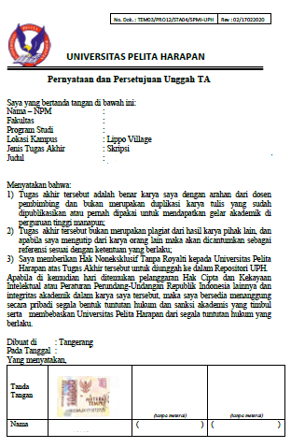

Halaman ini diberi nomor ii (2 romawi)

Halaman cover dihitung sebagai halaman i (1 romawi), tetapi tidak perlu dicantumkan nomor halamannya.

**UNIVERSITAS PELITA HARAPAN**

**FAKULTAS ILMU KOMPUTER**

**Program Studi: • Sistem Informasi • Informatika**

# PERSETUJUAN DOSEN PEMBIMBING TUGAS AKHIR

**KLASIFIKASI CITRA SATELIT KEBAKARAN HUTAN DAN**

**LAHAN DI PULAU SUMATERA MENGGUNAKAN**

**CONVOLUTIONAL NEURAL NETWORK**

Oleh :

**Nama : Marcellinus Aditya Witarsah**

**NPM : 01082190016**

**Program Studi : Informatika**

**Peminatan : Rekayasa Piranti Lunak**

Telah diperiksa dan disetujui untuk diajukan dan dipertahankan dalam Sidang Tugas Akhir guna memperoleh gelar Sarjana Komputer pada Program Studi Informatika, Fakultas Ilmu Komputer, Universitas Pelita Harapan, Tangerang, Banten.

**Tangerang, 31 Mei 2022** (diisi dengan tanggal pengumpulan draft)

|  |  |
| --- | --- |
| **Menyetujui :** | |
| **Pembimbing Utama**  **(I Made Murwantara, S.Si., M.Kom., Ph.D.)** | **Co-Pembimbing**  **(Robertus Hudi, S.Inf., M.Kom.)** |
| **Ketua Program Studi Informatika**    **(Irene A. Lazarusli, S.Kom., M.T.)** | **Dekan**  **(Dr.Eng., Ir. Pujianto Yugopuspito, MSc.)** |

**UNIVERSITAS PELITA HARAPAN**

**FAKULTAS ILMU KOMPUTER**

**Program Studi: • Sistem Informasi • Informatika**

# PERSETUJUAN TIM PENGUJI TUGAS AKHIR

Pada hari Rabu, 22 Juni 2022 (diisi dengan tgl sidang) telah diselenggarakan ujian komprehensif untuk memenuhi sebagian persyaratan akademik guna memperoleh gelar Sarjana Komputer pada Program Studi Informatika, Fakultas Ilmu Komputer, Universitas Pelita Harapan, atas nama:

**Nama : Marcellinus Aditya Witarsah**

**NIM : 01082190016**

**Program Studi : Informatika**

**Peminatan : Rekayasa Piranti Lunak**

termasuk ujian Tugas Akhir yang berjudul “**JUDUL TUGAS AKHIR DITULIS DI SINI DENGAN HURUF KAPITAL, FONT TIMES NEW ROMAN 12pt”** oleh tim penguji yang terdiri dari:

|  |  |  |
| --- | --- | --- |
| **Nama Penguji** | **Status** | **Tanda tangan** |
| 1. **Nama dosen dengan gelar** | ,sebagai Ketua | ________________ |
| 1. **Nama dosen dengan gelar** | ,sebagai Anggota | ________________ |
| 1. **Nama dosen dengan gelar** | ,sebagai Anggota | ________________ |
| Tangerang, (diisi dengan tanggal penyerahan revisi) | |  |

# ABSTRACT

Marcellinus Aditya Witarsah (01082190016)

**KLASIFIKASI CITRA SATELIT KEBAKARAN HUTAN DAN**

**LAHAN DI PULAU SUMATERA MENGGUNAKAN**

**CONVOLUTIONAL NEURAL NETWORK**

( xiv + 99 pages: 99 figures; 9 tables, 9 appendices)

Abstrak pada halaman ini ditulis dalam bahasa Inggris, sebanyak 3 paragraf, spasi tunggal, dengan 200-300 kata. Ukuran font 12, Times New Roman. Tulislah paragraf pertama di sini, yang berisi pendefinisian masalah. Lorem ipsum dolor sit amet, consectetur adipiscing elit. Suspendisse eget magna at mauris bibendum eleifend eu eget purus. Pellentesque et justo lectus. Morbi quis pulvinar enim. Etiam in venenatis lorem, quis ornare quam. Vestibulum id pellentesque metus, vitae luctus justo. Pellentesque tempus venenatis lorem a efficitur. In tortor diam, consequat quis maximus sed, maximus in est. Aenean eu justo nunc.

Paragraf kedua berisi solusi yang diusulkan (proposed solution). Pada bagian ini tulislah secara singkat mengenai teori, metode, teknik, algoritma yang digunakan, tahapan penelitian, beserta hasil akhir yang diharapkan. Lorem ipsum dolor sit amet, consectetur adipiscing elit. Suspendisse eget magna at mauris bibendum eleifend eu eget purus. Pellentesque et justo lectus. Morbi quis pulvinar enim. Etiam in venenatis lorem, quis ornare quam. Vestibulum id pellentesque metus, vitae luctus justo. Pellentesque tempus venenatis lorem a efficitur. In tortor diam, consequat quis maximus sed, maximus in est. Aenean eu justo nunc.

Paragraf ketiga berisi hasil implementasi dan hasil pengujian, serta kesimpulan singkat yang diwakili dengan data berupa angka, prosentase, dan nilai-nilai yang dapat diukur sebagai parameter keberhasilan penelitian. Lorem ipsum dolor sit amet, consectetur adipiscing elit. Suspendisse eget magna at mauris bibendum eleifend eu eget purus. Pellentesque et justo lectus. Morbi quis pulvinar enim. Etiam in venenatis lorem, quis ornare quam. Vestibulum id pellentesque metus, vitae luctus justo. Pellentesque tempus venenatis lorem a efficitur. In tortor diam, consequat quis maximus sed, maximus in est. Aenean eu justo nunc.

Reference: 28 (2010 – 2021) 🡪 jumlah buku/referensi (tahun terbit tertua – tahun termuda)

[Abstrak dibuat dalam bahasa Inggris & bahasa Indonesia, sebanyak 3 paragraf, diketik dengan spasi tunggal, dengan 200-300 kata, berisi: problem definition, proposed solution, dan result & conclusion]

# ABSTRAK

Marcellinus Aditya Witarsah (01082190016)

**KLASIFIKASI CITRA SATELIT KEBAKARAN HUTAN DAN**

**LAHAN DI PULAU SUMATERA MENGGUNAKAN**

**CONVOLUTIONAL NEURAL NETWORK**

( xiv + 99 halaman: 9 gambar; 9 tabel; 9 lampiran)

Abstrak pada halaman ini ditulis dalam bahasa Indonesia, sebanyak 3 paragraf, spasi tunggal, dengan 200-300 kata. Ukuran font 12, Times New Roman. Tulislah paragraf pertama di sini, yang berisi pendefinisian masalah. Lorem ipsum dolor sit amet, consectetur adipiscing elit. Suspendisse eget magna at mauris bibendum eleifend eu eget purus. Pellentesque et justo lectus. Morbi quis pulvinar enim. Etiam in venenatis lorem, quis ornare quam. Vestibulum id pellentesque metus, vitae luctus justo. Pellentesque tempus venenatis lorem a efficitur. In tortor diam, consequat quis maximus sed, maximus in est. Aenean eu justo nunc.

Paragraf kedua berisi solusi yang diusulkan (proposed solution). Pada bagian ini tulislah secara singkat mengenai teori, metode, teknik, algoritma yang digunakan, tahapan penelitian, beserta hasil akhir yang diharapkan. Lorem ipsum dolor sit amet, consectetur adipiscing elit. Suspendisse eget magna at mauris bibendum eleifend eu eget purus. Pellentesque et justo lectus. Morbi quis pulvinar enim. Etiam in venenatis lorem, quis ornare quam. Vestibulum id pellentesque metus, vitae luctus justo. Pellentesque tempus venenatis lorem a efficitur. In tortor diam, consequat quis maximus sed, maximus in est. Aenean eu justo nunc.

Paragraf ketiga berisi hasil implementasi dan hasil pengujian, serta kesimpulan singkat yang diwakili dengan data berupa angka, prosentase, dan nilai-nilai yang dapat diukur sebagai parameter keberhasilan penelitian. Lorem ipsum dolor sit amet, consectetur adipiscing elit. Suspendisse eget magna at mauris bibendum eleifend eu eget purus. Pellentesque et justo lectus. Morbi quis pulvinar enim. Etiam in venenatis lorem, quis ornare quam. Vestibulum id pellentesque metus, vitae luctus justo. Pellentesque tempus venenatis lorem a efficitur. In tortor diam, consequat quis maximus sed, maximus in est. Aenean eu justo nunc.

Referensi: 28 (2010 – 2021) 🡪 jumlah buku (tahun terbit tertua – tahun termuda)

[Abstrak dibuat dalam bahasa Inggris & bahasa Indonesia, sebanyak 3 paragraf, berisi: problem definition, proposed solution, dan result & conclusion]

# KATA PENGANTAR

Pertama – tama, penulis ingin memanjatkan puji syukur kepada Tuhan Yang Maha Esa karena hanya dengan berkat, anugerah, pimpinan, dan kasih karunia-Nya penulis dapat menyelesaikan tugas akhir yang berjudul **KLASIFIKASI CITRA SATELIT KEBAKARAN HUTAN DAN LAHAN DI PULAU SUMATERA MENGGUNAKAN**

**CONVOLUTIONAL NEURAL NETWORK,** dengan baik dan tepat waktu.

Dalam menyelesaikan tugas akhir ini, penulis menyadari bahwa banyak pihak lain yang turut memberikan banyak bantuan, bimbingan maupun dukungan kepada penulis. Untuk itulah, pada kesempatan ini penulis ingin mengucapkan banyak terima kasih kepada pihak-pihak tersebut, yang antara lain adalah:

1. Bapak Dr.Eng., Ir. Pujianto Yugopuspito, MSc., sebagai Dekan Fakultas Ilmu Komputer.
2. Ibu Irene A. Lazarusli, S.Kom., M.T., sebagai Ketua Program Studi Informatika atas dukungan serta bimbingannya sehingga tugas akhir ini dapat diselesaikan dengan baik.
3. Bapak I Made Murwantara, S.Si., M.Kom., Ph.D., sebagai Dosen Pembimbing Utama atas waktu, tenaga, bimbingan, informasi, saran dan dukungannya selama proses pengerjaan tugas akhir penulis.
4. Robertus Hudi, S.Inf., M.Kom., sebagai Dosen Co-Pembimbing atas waktu, tenaga, bimbingan, informasi, saran dan dukungannya selama proses pengerjaan tugas akhir penulis.
5. Bapak Dr.Eng., Ir. Pujianto Yugopuspito, MSc., selaku Pembimbing Akademik yang telah memberikan bimbingan selama saya berkuliah.
6. Keluarga penulis termasuk ayah (Donny Witarsah), ibu (Sonya Widjaja), saudara kandung (Nicholas Adianto Witarsah dan Flavia Angelina Witarsah), tante (Soffy Widjaja), opa (Herijanto Widjaja), dan oma (Rosmeiny Sutedja) atas doa, dukungan, motivasi dan bantuannya.
7. Calvin Wong, Hansen Layanardi, Jason Arthur, Kevin Subiyantoro, Michelle Callista, Teofilus Michael, dan Vanessa Chriszella Rasubala serta teman-teman seperjuangan dalam menulis tugas akhir ini yang selalu memberikan dukungan dan motivasi.
8. Seluruh dosen dan staf pengajar di Fakultas Ilmu Komputer Universitas Pelita Harapan yang telah memberikan saran dan informasi kepada penulis selama proses pengerjaan tugas akhir.

10) Seluruh pihak lain yang tidak dapat penulis sebutkan satu per satu, yang turut membantu, membimbing dan mendukung penulis selama ini.

Akhir kata, penulis berharap semoga tugas akhir ini dapat bermanfaat bagi semua pihak yang membacanya, dan dapat dijadikan sebagai bahan penelitian lainnya serta dapat dikembangkan lebih lanjut, sehingga menghasilkan manfaat yang lebih baik.

Tangerang, …. 2022

Marcellinus Aditya Witarsah

**DAFTAR ISI**

halaman

**HALAMAN JUDUL**

**PENYATAAN KEASLIAN TUGAS AKHIR PERSETUJUAN DOSEN PEMBIMBING PERSETUJUAN TIM PENGUJI TUGAS AKHIR**

**ABSTRACT ......................................................................................................v ABSTRAK ...................................................................................................... vi KATA PENGANTAR.................................................................................... vii DAFTAR ISI ................................................................................................... ix DAFTAR GAMBAR....................................................................................... xi DAFTAR TABEL ......................................................................................... xiii DAFTAR LAMPIRAN ..................................................................................xiv BAB 1 PENDAHULUAN` ................................................................................1**

1.1. Latar Belakang ..................................................................................1

1.2. Perumusan Masalah...........................................................................1

1.3. Batasan Masalah................................................................................2

1.4. Tujuan ...............................................................................................3

1.5. Metodologi ........................................................................................3

1.6. Sistematika Penulisan ........................................................................4

**BAB II LANDASAN TEORI............................................................................6**

2.1. Abcde ...................................................................................................6

2.2. Fghij Klmno Pqrst Uvwxy ....................................................................7

2.2.1. *Fghij ……….*................................................................................9

2.2.2. *Klmno* ………….........................................................................10

2.2.3. *Pqrst* ……………......................................................................13

2.3. ***Abcde Fghij Klmno Pqrst Uvwxy Z***..................................................22

2.4. DEF Ghi...........................................................................................24

**BAB III PERANCANGAN SISTEM .............................................................29**

3.1. Cara Kerja Sistem ............................................................................29

3.2. *Abcdef* ………..................................................................................30

3.3. Fghij kl mnopqr ..............................................................................33

3.4. *Stuvwxyz* ...........................................................................................36

**BAB IV IMPLEMENTASI DAN PENGUJIAN .............................................47**

4.1. Implementasi Sistem .........................................................................47

4.2. Pengujian ..........................................................................................52

4.2.1. jfshfkjfkdsfdsfkdshfkdsbadlkwireuekjfdsf ……..*……….*...............53

4.2.2. vfhkjfdhgfdgjfdjgnvklswporwrindscx0vv8 ……..*……* ……...........54

4.2.3. rwjrejtfrrewndsns909845sfru94jfn lkfjdgkgjfdgkfd ………… ........55

**BAB V KESIMPULAN DAN SARAN ...........................................................57**

5.1. Kesimpulan .......................................................................................57

5.2. Saran .................................................................................................57

**DAFTAR PUSTAKA......................................................................................59**

**LAMPIRAN A: JUDUL/NAMA LAMPIRAN ............................................ A-1**

**LAMPIRAN B: JUDUL/NAMA LAMPIRAN ............................................. B-1**

# DAFTAR GAMBAR

halaman

Gambar 2.1 *Puzzle* Sudoku ........................................................................... 6

Gambar 2.2 Citra dengan *noise* ..................................................................... 8

Gambar 2.3 Pengisian *integral image*, tabel sisi kiri adalah tabel *pixel* citra awal, tabel sisi kanan adalah tabel *integral image* ..................... 12

Gambar 2.4 Contoh kasus pencarian jumlah area pada citra .......................... 13

……

Gambar 3.1 Flow rancangan sistem................................................................ 30

Gambar 3.2 Algoritma *Adaptive Thresholding* .............................................. 32

Gambar 3.3 Algoritma *region labeling* dengan algoritma *flood fill*................ 34

Gambar 3.4 Citra dengan batas terluar *pixel grid puzzle* (*bounding box*)….... 36

……

Gambar 4.1 Menu utama aplikasi ................................................................... 47

Gambar 4.2 Tampilan mode kamera (kiri), hasil penangkapan gambar (kanan) .................................................................................................. 48

Gambar 4.3 Tampilan hasil *thresholding* (kiri), hasil flood fill (kanan) ......... 48

Gambar 4.4 Tampilan hasil *perspective transform*......................................... 49

Gambar 4.5 Tampilan *puzzle* ketika dimainkan (kiri), tampilan keypad (kanan) ……………………................................................................... 50

# DAFTAR TABEL

halaman

Tabel 4.1 Tabel pengujian pengaruh pengambilan sudut gambar terhadap keberhasilan sistem mengenali posisi grid Sudoku ................... 53

Tabel 4.2 Tabel pengujian kesalahan pengenalan isi kotak oleh sistem ….. 54

Tabel 4.3 Tabel pengujian pengenalan angka oleh sistem .......................... 55

# DAFTAR LAMPIRAN

halaman

Lampiran A. Hasil pengujian pemrosesan, deteksi, dan klasifikasi kehamilan normal 1 fetus A-1

Lampiran B. Hasil pengujian pemrosesan, deteksi, dan klasifikasi kehamilan kembar siam (kembar dempet) B-1

Lampiran C. Hasil pengujian pemrosesan, deteksi, dan klasifikasi kehamilan monozigotik (identik) C-1

Lampiran D. Hasil pengujian pemrosesan, deteksi, dan klasifikasi kehamilan dizigotik (*fraternal*) D-1

# BAB I

# PENDAHULUAN

## Latar Belakang

Indonesia merupakan salah satu negara yang memiliki hutan terluas di dunia. Indonesia termasuk dalam peringkat sepuluh dengan luas hutan 92 juta hektar persegi atau sekitar 2.3% dari luas seluruh hutan di bumi [1] (UNEP 2020). Menurut Pasal 1 Undang-Undang Republik Indonesia Nomor 41 Tahun 1999 Tentang Kehutanan:

Hutan adalah suatu kesatuan ekosistem berupa hamparan lahan berisi sumber daya alam hayati yang didominasi pepohonan dalam persekutuan alam lingkungannya, yang satu dengan lainnya tidak dapat dipisahkan. Hutan juga merupakan bagian dari kekayaan alam negara Indonesia yang berkontribusi dalam memajukan perekonomian negara.

Namun, gangguan terhadap sumber daya hutan dan keberlangsunganya tidak bisa dihinidari, misalnya kebakaran hutan.

Kebakaran hutan dan lahan merupakan bencana alam yang sudah tidak asing lagi di Indonesia, terutama pada musim kemarau. Rata-rata hutan dan lahan yang sudah terbakar di Indonesia mulai tahun 2016-2021, yakni 539,902.95 Ha (hektar) [2] (BNPB 2021). Berdasarkan data dari World Bank (Bank Dunia), total kerugian ekonomi yang disebabkan oleh kebakaran hutan telah mencapai Rp 75 trilliun [3] (Prabowo 2019). Kebakaran hutan dan lahan tidak hanya disebabkan oleh alam, manusia juga bisa sebagai penyebab terjadinya persitiwa untuk maksud dan tujuan tertentu.

Kebakaran hutan dan lahan telah menjadi masalah yang serius karena sulit untuk diatasi serta berdampak negatif bagi negara, makhluk hidup dan lingkungan sekitar. Dampak negatif ini dapat diminimalisir apabila kebakaran hutan dan lahan ditanggulangi dengan baik dan benar dimana melibatkan identifikasi kebakaran hutan dan lahan secara cepat. Sayangnya, kita mengalami kesulitan mengidentifikasi lokasi kebakaran hutan yang memungkinkan menghambat proses pemadaman api.

Identifikasi kebakaran hutan dan lahan biasanya dilakukan melalui pengamatan secara langsung oleh manusia. Namun, keterbatasan pandangan manusia menghambat pengindentifikasian kebakaran hutan dan lahan apabila terjadi di daerah yang sangat terpencil. Hal ini dapat diselesaikan dengan menggunakan citra satelit yang merupakan sebuah gambar hasil potret permukaan bumi oleh satelit yang sedang mengorbit di luar angkasa. Sayangnya, biaya dan waktu akan terbuang sia-sia apabila menempatkan manusia sebagai pemantau citra satelit setiap saat. Diperlukan sebuah sistem yang selalu sedia untuk mengidentifikasi kebakaran hutan dan lahan.

Seiring berkembangannya teknologi informasi, banyak sekali metode dan pengolahan citra satelit untuk membantu mengidentifikasi kebakaran hutan dan lahan, salah satunya menggunakan model *machine learning.* Melalui data yang dipelajari, sebuah mesin diharapkan memiliki kemampuan generalisasi terhadap input data baru yang tidak pernah diberikan sebelumnya. *Machine learning* telah diaplikasikan dalam banyak bidang kehidupan manusia termasuk mengklasifikasikan gambar.

Gaveau dan rekannya melakukan klasifikasi pada data citra satelit Sentinel-2 dan data Official Landsat-8 dimana setiap baris data terdiri dari dua gambar hutan dan lahan yang sebelum dan sesudah terbakar, serta nilai *dari Normalized Burned Ratio* (NBR) [4] (David L.A. Gaveau 2021). Data tersebut terdiri dari 317 baris yang diklasifikasikan “terbakar” dan 671 baris yang diklasifikasikan “tidak terbakar” [4] (David L.A. Gaveau 2021). Kemudian, data tersebut akan digunakan untuk melatih model klasifikasi Random Forest. Hasil akhirnya, model ini memiliki nilai user accuracy 97.9% (Sentinel-2) dan 95.1% (Official Landsat-8), sedangkan nilai producer accuracy 75.6% (Sentinel-2) dan 49.5% (Official Landsat-8) [4] (David L.A. Gaveau 2021).

Penelitian tugas akhir ini diharapkan dapat menghasilkan model untuk melakukan identifikasi kebakaran hutan dan lahan dengan pendekaran *Convolutional Neural Network*. Model ini diharapkan dapat diintegrasikan dengan sistem besar sebagai salah satu fitur untuk identifikasi kebakaran hutan dan lahan. Tingkat kesiapan teknologi yang diharapkan adalah tingkat 1 dan 2 dimana prinsip dasar dari suatu teknologi telah diteliti dan diformulasikan.

## Rumusan Masalah

Rumusan masalah yang akan dibahas adalah sebagai berikut:

1. Bagaimana proses pembuatan model *Convolutional Neural Network* dalam melakukan identifikasi kebakaran hutan dan lahan ?
2. Bagaimana cara kerja dari model *Convolutional Neural Network* dalam melakukan identifikasi kebakaran hutan dan lahan ?
3. Bagaimana kinerjadari model *Convolutional Neural Network* yang telah dibuat untuk identifikasi kebakaran hutan dan lahan ?

## Batasan Masalah

Dalam penelitian ini, diperlukan beberapa batasan yang digunakan sebagai acuan dalam pelaksanaan penelitian untuk memberikan arah yang jelas dalam pengembangannya. Batasan-batasan yang terdapat dalam penelitian adalah sebagai berikut:

1. Model *Convolutional Neural Network* dikembangkan dengan menggunakan bahasa pemrograman Python, serta menggunakan *library* Tensorflow dan Keras.
2. Model *Convolutional Neural Network* yang dibangun dalam tugas akhir ini hanya digunakan untuk mengklasifikasi kebakaran hutan.
3. Aplikasi ini hanya dapat mengolah input berupa file (jenis file citra satelit) dengan format *Red Green Blue* (RGB) dengan ukuran 1920 x 1280 pixel.
4. Gambar citra satelit yang akan diproses adalah gambar yang berasal dari *Google Eath Engine*.
5. Gambar citra satelit yang akan diproses adalah citra satelit kebakaran hutan dan lahan di Pulau Sumatera dengan rentang waktu mulai dari tahun 2016 – 2020.
6. Pendeteksian yang dilakukan dibatasi pada klasifikasi kebakaran dan non kebakaran hutan di Pulau Sumatera.

## Tujuan Penelitian

Tujuan dari penelitian ini adalah Mengembangkan model identifikasi kebakaran hutan di Pulau Sumatera dengan algoritma *Convolutional Neural Network* berbasis citra Satelit yang dapat melakukan klasifikasi terukur dan dapat di evaluasi.

## Metodologi

Untuk menyelesaikan masalah pada penelitian ini, metode-metode yang digunakan adalah:

1. Melakukan studi literatur untuk mendapatkan berbagai informasi yang berhubungan dengan kebakaran hutan dan lahan demi memperoleh *business understanding*.
2. Melakukan pengumpulan datadimana mencari citra satelit dengan menggunakan *Google Earth Engine* berdasarkan tanggal tragedi kebakaran hutan dan lahan yang telah terjadi di Pulau Sumatera
3. Mengaplikasikan ilmu *Normalized Burned Ratio* pada citra satelit guna menemukan area yang sudah terbakar. Kemudian akan dilakukan penambahan kolom data dengan judul “label” untuk menentukan apakah citra satelit yang ditampilkan termasuk dalam kategori “terbakar” atau “tidak terbakar”.
4. Membuat model *Convolutional Neural Network* dengan data input citra satelit dan output label yang sudah dipersiapkan sebelumnya.
5. Mengubah bobot dan bias yang dimiliki dari masing-masing node dalam setiap *layer* dengan menggunakan *backpropagation*.
6. Melakukan evaluasi untuk memperhatikan apakah proses pengembangan model dan tuning terhadap bobot dan bias model *Convolutional Neural Network* telah dapat meningkatkan akurasi dan kesesuaian hasil prediksi.
7. Memvisualisasikan model yang dibuat untuk memberikan hasil dari pemodelan untuk memudahkan analisis terhadap model dengan mempertimbangkan karakteristik dan pola data.

## Sistematika Penulisan (tidak perlu dibuat untuk UAS TA1, hanya untuk laporan TA2 – sidang)

Laporan tugas akhir ini disusun dengan menggunakan sistematika penulisan yang dapat dijelaskan sebagai berikut:

BAB I PENDAHULUAN

Bab ini dimulai dengan penjelasan mengenai latar belakang penelitian yang berjudul “……”. Kemudian dalam bab ini juga dibahas penentuan rumusan dan batasan masalah serta penjelasan tujuan penelitian dan metodologi yang digunakan pada penelitian ini. Pada akhir bab ini dijelaskan mengenai sistematika penulisan yang digunakan.

BAB II LANDASAN TEORI

Bab ini berisi tentang teori-teori yang digunakan sebagai acuan dalam merancang dan mengembangkan tugas akhir meliputi …, …, …, …, …, …, dst.

BAB III ANALISA DAN PERANCANGAN SISTEM

Bab ketiga berisi tentang penjelasan mengenai rancangan sistem dari aplikasi yang dibuat untuk …….. . (hanya contoh, harus disesuaikan dengan judul tugas akhir masing-masing)

Contoh:

Bab ketiga ini menjelaskan mengenai gambaran perancangan pembuatan program, cara kerja dari sistem. Perancangan pembuatan program akan membahas proses dan tahapan pembuatan program. Cara kerja program akan menjelaskan bagaimana program dapat mengesekusi gambar USG dan mendeskripsikan kondisi janin.

BAB IV IMPLEMENTASI DAN PENGUJIAN

Bab ini berisikan penjelasan mengenai implementasi aplikasi yang dirancang, serta penjelasan singkat mengenai cara penggunaan *graphical user interface* aplikasi. Hasil dari pengujian sistem juga dijelaskan pada bab ini. . Dalam pengujian program akan memaparkan analisis yang dilakukan berdasarkan hasil pengujian yang akan digunakan untuk menarik kesimpulan dan saran. (hanya contoh, harus disesuaikan dengan judul tugas akhir masing-masing)

BAB V KESIMPULAN DAN SARAN

Bab lima ini merupakan bab terakhir yang berisikan kesimpulan yang diperoleh dari penelitian yang telah dilakukan serta saran untuk pengembangan lebih lanjut. (hanya contoh, harus disesuaikan dengan judul tugas akhir masing-masing)

# BAB II

# LANDASAN TEORI

Pada bab 2 ini akan dibahas mengenai teori – teori yang menjadi landasan dalam penelitian ini. Landasan teori yang digunakan adalah teori mengenai kebakaran hutan dan lahan, teori mengenai *Machine Learning* beserta turunanya *Deep Learning*, teori mengenai *Artificial Neural Network* yang merupakan dasar dari model *Convolutional Neural Network*, teori mengenai model *Convolutional Neural Network* untuk identifikasi kebakaran hutan dan lahan, metode perhitungan *Normalized Burned Ratio* serta *Delta Normalized Burned Ratio* yang digunakan untuk mendeteksi adanya kerusakan pada vegetasi hutan dan lahan akibat kebakaran, .Untuk pembuatan aplikasi ini, hal yang pertama harus diketahui adalah mengenai ….. yang merupakan dasar utama untuk pembuatan program ini.

(Sitasi Turabian)

1. **Kebakaran Hutan dan Lahan**

Menurut Badan Nasional Penanggulangan Bencana, kebakaran hutan dan lahan adalah kondisi di mana hutan dan lahan dilanda api, sehingga mengakibatkan kerusakan pada hutan dan lahan yang menimbulkan kerugian ekonomis dan atau nilai lingkungan [5] (BNPB n.d.). Sekitar 99% kebakaran hutan dan lahan di Indonesia disebabkan oleh manusia baik yang disengaja (dengan tujuan tertentu) maupun akibat kelalaiannya. Sedangkan, 1% disebabkan oleh alam seperti, musim kemarau, petir, lahar gunung berapi, dan sebagainya. Penyebab kebakaran hutan dan lahan oleh manusia adalah sebagai berikut [6] (Pratama 2019):

1. Pembakaran vegetasi di mana kebakaran yang disebabkan oleh api yang berasal dari pembakaran vegetasi namun tidak dikendalikan pada saat pelaksanaannya, misalnya pembukaan area Hutan Tanaman Industri (HTI) dan perkebunan serta penyiapan lahan pertanian oleh masyarakat
2. Aktivitas pemanfaatan sumber daya alam di mana kebakaran ini disebabkan oleh aktivitas selama pemanfaatan sumber daya alam. Misalnya pembakaran semak belukar yang menghalangi akses jalan, pembuatan api unggun selama melakukan *camping*, dan sebagainya. Kelalaian manusia dalam memadamkan api menyebabkan kebakaran terjadi.
3. Penguasaan lahan di mana api digunakan oleh masyarakat local untuk memperoleh kembali hak-hak mereka atas lahan atau bahkan menjarah lahan yang berada di sekitar.
4. ***Normalized Burned Ratio* (NBR)**

*Normalized Burned Ratio* (NBR) merupakan sebuah indeks atau nilai untuk mendeteksi adanya atau tidaknya kerusakan pada tanah vegetasi akibat kebakaran. Rumus dari NBR dapat dilihat di bawah ini [7] (Normalized Burn Ratio (NBR) | UN-SPIDER Knowledge Portal n.d.):

$$NBR= \frac{NIR-SWIR}{NIR+SWIR}$$

NIR merupakan singkatan dari *near infrared* dan SWIR merupakan singkatan dari *shortwave infrared* [7](Normalized Burn Ratio (NBR) | UN-SPIDER Knowledge Portal n.d.). Vegetasi yang sehat menandakan nilai reflektasi NIR yang lebih tinggi dibandingkan dengan SWIR, sedangkan vegetasi yang rusak akibat terbakar diidentifikasikan dengan nilai reflektasi SWIR yang lebih tinggi dari NIR [7] (Normalized Burn Ratio (NBR) | UN-SPIDER Knowledge Portal n.d.). Hal ini bisa dilihat dengan jelas pada Gambar 2. Nilai NBR akan selalu diantara -1 dan 1. NBR dengan nilai yang tinggi menandakan kondisi vegetasi yang sehat (Gambar 3) sedangkan NBR dengan nilai rendah menandakan kondisi vegetasi yang telah terbakar (Gambar 4). Apabila hasil dari NBR mendekati nol, berarti tidak ada indikasi kebakaran.

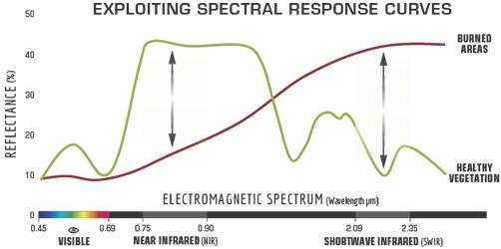

Gambar 2: Komparasi nilai reflektansi NIR dengan SWIR [7] (Normalized Burn Ratio (NBR) | UN-SPIDER Knowledge Portal n.d.).

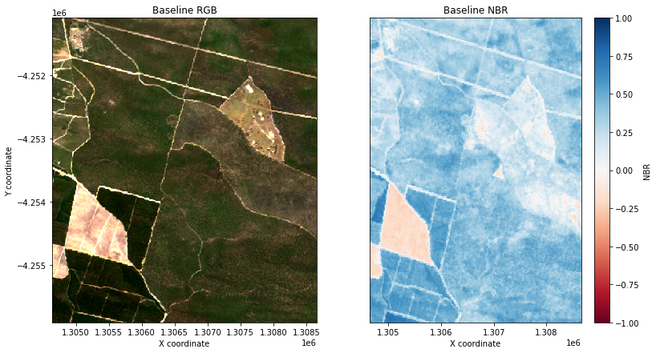

Gambar 3: Nilai NBR pada vegetasi dengan kondisi sehat [8] (EY-Data-Science-Program/2021-Better-Working-World-Data-Challenge n.d.).

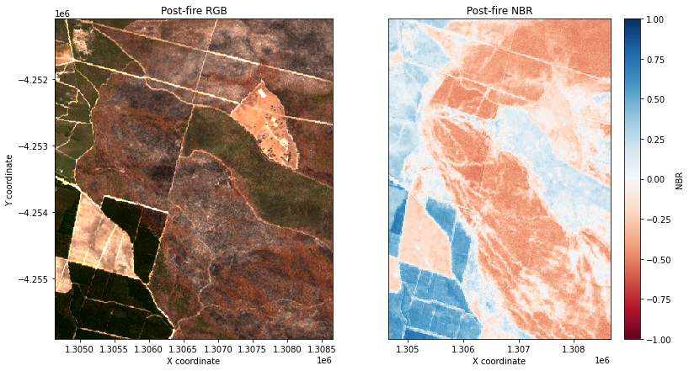

Gambar 4: Nilai NBR pada vegetasi yang telah terbakar [8] (EY-Data-Science-Program/2021-Better-Working-World-Data-Challenge n.d.).

1. ***Delta Normalized Burned Ratio* ($∆NBR$)**

Perbedaan dari *pre-fire* dan *post-fire* NBR yang didapatkan bertujuan untuk menghitung *delta* NBR ($∆NBR$) dimana bisa digunakan sebagai estimasi *burn severity* [7](Normalized Burn Ratio (NBR) | UN-SPIDER Knowledge Portal n.d.). Rumus dari $∆NBR$ dapat dilihat di bawah ini:

$$∆NBR= PrefireNBR-PostfireNBR$$

Nilai dari $∆NBR$ akan berguna dalam memetakan area kerusakan hutan dan lahan akibar kebakaran. Nilai $∆NBR$ yang positif menandakan adanya area yang telah mengalami kebakaran, sedangkan area yang tidak terbakar akan memiliki nilai $∆NBR$ negative atau mendekati 0. Gambar 5 menjelaskan makna dari nilai $∆NBR$ yang dihasilkan. Gambar 6 mendeskripsikan implementasi NBR dan ∆NBR pada pada citra satelit sebelum dan sesudah kebakaran. Gambar 6 mendeskripsikan implementasi NBR dan $∆NBR$ pada pada citra satelit sebelum dan sesudah kebakaran.

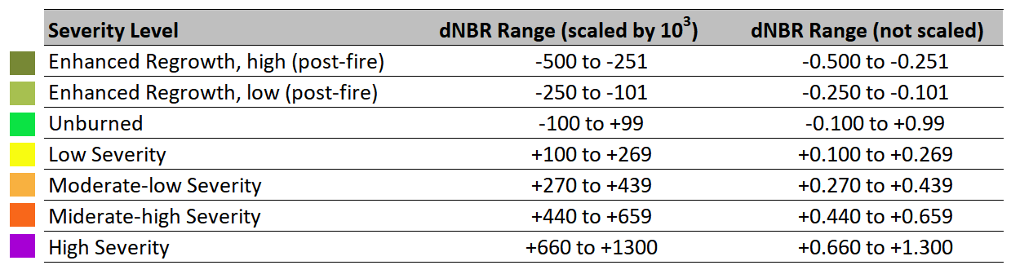

Gambar 5: Level *burn severity* berdasarkan hasil $∆NBR$ [7] (Normalized Burn Ratio (NBR) | UN-SPIDER Knowledge Portal n.d.).

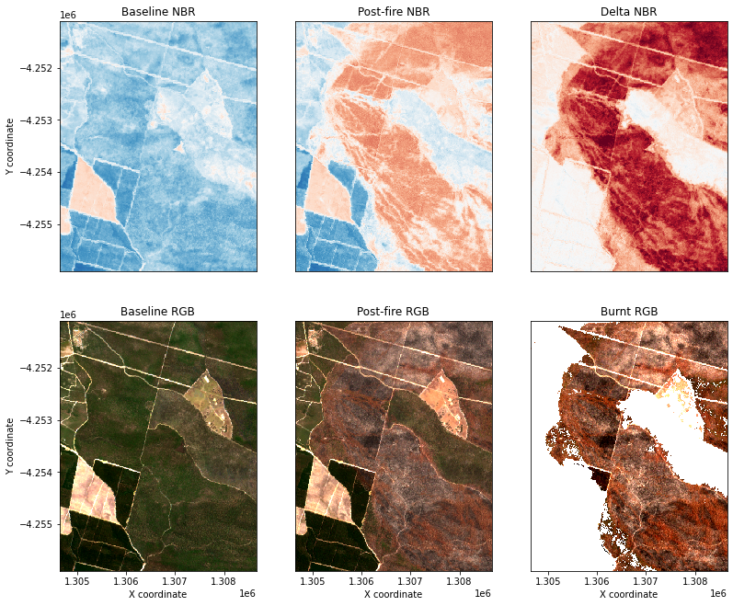

Gambar 6: NBR dan $∆NBR$ pada citra satelit sebuah area

yang sudah terbakar [8] (EY-Data-Science-Program/2021-Better-Working-World-Data-Challenge n.d.).

1. ***Machine Learning***

Definisi dari *machine learning* adalah sebuah ilmu yang memprogram komputer atau mesin untuk belajar dari data [9] (Geron 2019). Menurut Arthur Samuel, *machine learning* adalah sebuah cabang ilmu yang bertujuan untuk memprogram komputer untuk belajar dari pengalaman sehingga pemrogramana secara eksplisit tidak diperlukan [10] (Samuel 2010). Shagan Sah dalam dalam karya tulis ilmiahnya yang berjudul “Machine Learning: A Review of Learning Types”, *machine learning* adalah studi mengenai algoritma komputer yang memberikan kemampuan pada sebuah sistem atau komputer untuk belajar dan meningkatkan dari pengalaman secara otomatis untuk menentukan keputusan [11] (Sah 2020). Banyak sekali aplikasi dari ilmu *machine learning* dalam menyelesaikan kasus dalam kehidupan manusia, seperti klasifikasi email yang bersifat spam dan yang tidak, menentukan apakah nasabah bisa melakukan pinjaman kredit berdasarkan data latar belakang, *speech recognition*, *image recognition*, *product* recommendation, dan masih banyak lagi.

*Machine learning* pada umumnya terdapat tiga jenis, yakni [11] (Sah 2020):

1. *Supervised learning* merupakan metode pembelajaran di mana data yang digunakan untuk *training* telah diberikan label. Dalam skenario ini model diharapkan dapat melakukan *mapping* data-data input sesuai dengan output label yang diberikan.
2. *Unsupervised Learning* merupakan metode pembelajaran di mana data yang digunakan untuk *training* tidak diberikan label. Dalam skenario ini model diharapkan dapat menemukan pola (*pattern*) untuk menggali karakteristik dari data *training*.
3. Reinforcement Learning merupakan proses pembelajaran di mana agen buatan mendapat hadiah atau hukuman atas tindakan yang dilakukannya. Tujuan dari agen ini adalah untuk memaksimalkan total hadiah.
4. ***Deep Learning***

*Deep Learning* merupakan bagian dari *machine learning* yang berotientasi pada penciptaan serta pengembangan model *Artificial Neural Network* untuk menentukan keputusan yang melibatkan data (*data driven decisions*) [12] (Kelleher 2019). *Artificial Neural Network* yang dibuat bertujuan untuk meniru cara kerja dari otak manusia dengan menggunakan kombinasi data input, bobot, dan bias [13] (What is Deep Learning? | IBM n.d.). Ketiga elemen ini akan saling bekerja sama untuk mengenali, mengklasifikasi, dan mendeskripsikan obyek dalam kumpulan data. *Artificial Neural Network* pada umumnya terdiri dari kumpulan *layer* yang masing-masingnya terdiri dari *node* yang saling berhubungan, seperti yang terlihat pada Gambar 7. Masing-masing *layer* dibangun di atas lapisan sebelumnya untuk menyempurnakan dan mengoptimalkan prediksi atau klasifikasi data.

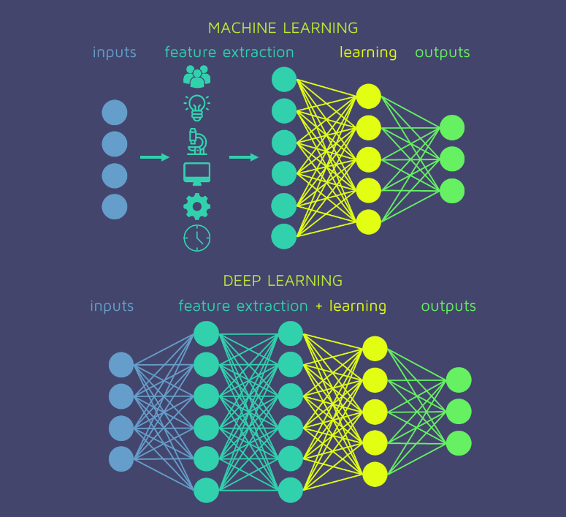

Gambar 7: Arsitektur *Deep Learning* secara umum [14] (deep_learning | Quantdare n.d.).

1. ***Artificial Neural Network* (ANN)**

Menurut Haykin, *Artificial Neural Network* (ANN) atau bisa disebut dengan *Neural Network* adalah (Haykin 2011):

*A neural network is a massively parallel distributed processor made up of simple processing units that has a natural propensity for storing experiential knowledge and making it available for use. It resembles the brain in two respects:*

1. *Knowledge is acquired by the network from its environment through a learning process.*
2. *Interneuron connection strengths, known as synaptic weights, are used to store the acquired knowledge.*

Pernyataan di atas mengenai ANN dapat disederhanakan sebagai sekumpulan banyak *node* (*neuron* atau *information processing unit*) secara parallel yang dapat belajar dari lingkungannya dan menyimpan nilai hasil pembelajaran itu ke dalam masing-masing *node* dan interkoneksinya.

ANN meniru cara kerja dari jaringan saraf yang terdapat di otak manusia. Secara sederhana, cara kerja otak mansusia bisa direpresentasikan dalam bentuk *block diagram* pada Gambar 8. Otak manusia merupakan pusat dari jaringan sistem saraf manusia yang direpresentasikan dengan istilah *neural net* (Haykin 2011). Pusat jaringan sistem saraf ini bertujuan untuk menerima dan memahami informasi untuk membuat keputusan. *Receptors* berperan mengkonversi rangsangan atau stimulus yang bersumber dari tubuh manusia atau sekitar lingkungan ke dalam bentuk impuls listrik yang membawa informasi kepada otak. *Effectors* bisa dikatakan sebagai respon terhadap impuls listrik yang telah diproses oleh *neural net*. Panah (warna biru dan hitam) yang mengarah ke kiri atau pun ke kanan merepresentasikan transmisi informasi dalam bentuk sinyal-sinyal.

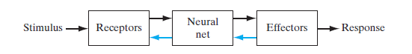

Gambar 8: Representasi jaringan saraf dalam bentuk *block diagram* (Haykin 2011).

Jaringan saraf pada otak manusia bisa berkembang sebagai bentuk adaptasi terhadap lingkungan sekitar (Haykin 2011). Hal ini dapat dilakukan melalui dua mekanisme, yakni pembuatan koneksi sinaptik yang baru dan modifikasi terhadap sinaptik yang sudah ada. Cara kerja dari sistem saraf pada Gambar 9 adalah bermula pada sinyal masuk melalui dendrit menuju cell body. Kemudian sinyal akan di proses didalam cell body berdasarkan fungsi tertentu (Summation Proses). Jika sinyal hasil proses melebihi nilai ambang batas (treshold) tertentu maka sinyal tersebut akan membangkitkan neuron untuk meneruskan sinyal tersebut. Sedangkan jika dibawah nilai ambang batasnya maka sinyal tersebut akan dihalangi (inhibited). Kemudian sinyal yang diteruskan akan menuju ke axon dan akhirnya menuju ke *neuron* lainnya melewati sinapses

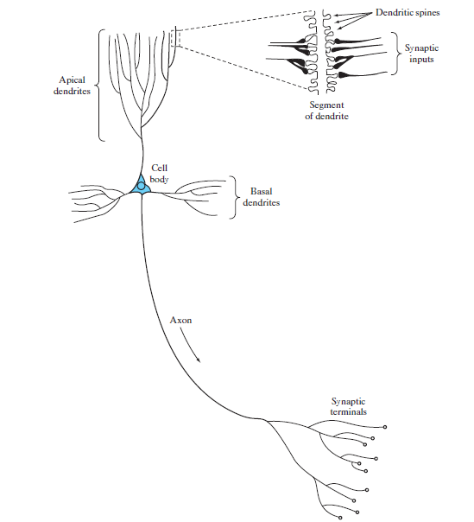

Gambar 9: Ilustrasi gambar neuron (Haykin 2011).

1. Struktur *Artificial Neural Network*

ANN pada umumnya memiliki tiga elemen dasar (processing elements), yakni (Haykin 2011):

1. Sekumpulan *synapses* atau *connection links* di mana masing-masingnya memiliki *weights* (bobot). Secara khusus, sinyal $x_{j}$ pada input *synapses* j terhubung ke *neuron* k dikalikan dengan bobot *synapses $w_{kj}$* .
2. *Adder* atau penjumlah di mana elemen ini akan melakukan proses penjumlahan hasil perkalian sinyal input dengan masing-masing bobot *synapses* yang dilalui.
3. *Activation function* (fungsi aktivasi) di mana bertujuan untuk menentukan apakah neuron tersebut akan aktif atau tidak. Apabila diaktifkan maka neuron tersebut akan mengirimkan *output-*nya dan meneruskannya kepada neuron-neuron lainnya.

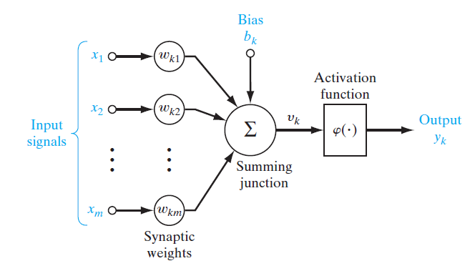

Gambar 9: *non-liniear* model dari sebuah *neuron* yang disebut k.

1. ***Convolutional Neural Network* (CNN)**

*Convolutional Neural Network* merupakan metode *Deep Learning* yang memiliki kemampuan ampuh dalam pengenalan dan identifikasi sebuah obyek dalam gambar. Metode dari CNN terdiri dari neuron yang memiliki bobot dan bias yang bisa belajar berdasarkan input data [15] (CS231n Convolutional Neural Networks for Visual Recognition n.d.). Arsitektur dari *Convolutional Neural Network* pada umumnya terdiri dari tiga lapisan, yakni *Convolutional Layer*, *Pooling Layer*, and *Fully-Connected Layer* [15](CS231n Convolutional Neural Networks for Visual Recognition n.d.). Kemudian kumpulan lapisan ini akan ditumpuk (*stack*) menjadi sebuah arsitektur *Convolutional Neural Network.*

1. ***Convolutional Layer***

Dalam konteks *Convolutional Neural Network*, *convolutional layer* berperan sebagai *filter* dalam melakukan komputasi *dot product* dengan setiap input data sesuai dengan ukuran dimensi *convolutional layer* [16](Brownlee n.d.). *Convolutional layer* berperan dalam mengekstrak fitur-fitur penting dari data input (biasanya gambar). Tentunya, masing-masing pixel dari data input tidak akan diteruskan ke layer berikutnya karena hal ini akan menyebabkan model tidak bisa menggeneralisasi data gambar baru yang belum pernah dilihatnya.

Terdapat istilah *local connectivity* di mana *convolutional layer* berperan dalam meneruskan data input kepada layer berikutnya dalam bentuk representasi dari kumpulan pixel yang berdekatan pada data input [15] (CS231n Convolutional Neural Networks for Visual Recognition n.d.). Besar atau kecilnya ukuran dari filter ditentukan oleh *hyperparameter* bernama *receptive field* (atau ukuran filternya). Ukuran output dari *convolutional layer* bergantung pada jumlah iterasi di mana filter melakukan operasi perhitungan dan pergeseran sepanjang data input. Misalnya, volume input memiliki ukuran [32x32x3]. Jika *receptive field* adalah 5x5, maka setiap neuron di *convolutional layer* akan memiliki bobot ke wilayah [5x5x3] pada volume data input, dengan total 5*5*3 = 75 bobot (dan +1 parameter bias). Perhatikan bahwa tingkat konektivitas sepanjang sumbu kedalaman harus 3, karena ini adalah kedalaman volume input.

Output volume dari hasil *convolutional layer* ditentukan oleh tiga *hyperparameter*, yakni [15] (CS231n Convolutional Neural Networks for Visual Recognition n.d.):

1. *Depth* (atau kedalaman) dari volume di mana sesuai dengan ukuran *reveptive field* yang ingin kita gunakan. Misalnya, jika *convolutional layer* pertama mengambil gambar mentah sebagai input, maka *neuron* yang berbeda di sepanjang dimensi yang lebih dalam dapat diaktifkan dengan adanya berbagai tepi yang berorientasi, atau gumpalan warna pada gambar. Kami akan merujuk ke satu set neuron yang semuanya melihat wilayah input yang sama sebagai kolom kedalaman (beberapa orang juga lebih suka istilah serat).
2. *Stride* menentukan perfeseran dari filter. Pada saat *Stride* bernilai 1 maka filternya akan bergeser satu pixel, apabila bernilai 2 maka akan bergeser 2 pixel dan seterusnya.

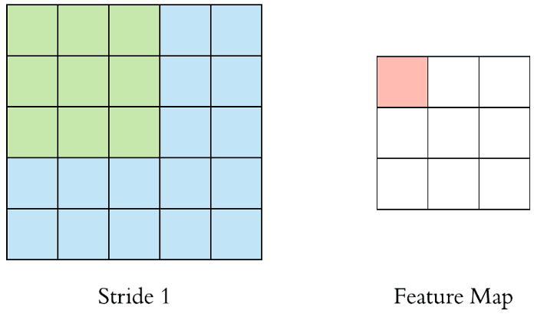Gambar 8: *Convolutional layer* dengan nilai *stride* 1 menghasilkan output 3X3 [17] (Dertat n.d.).

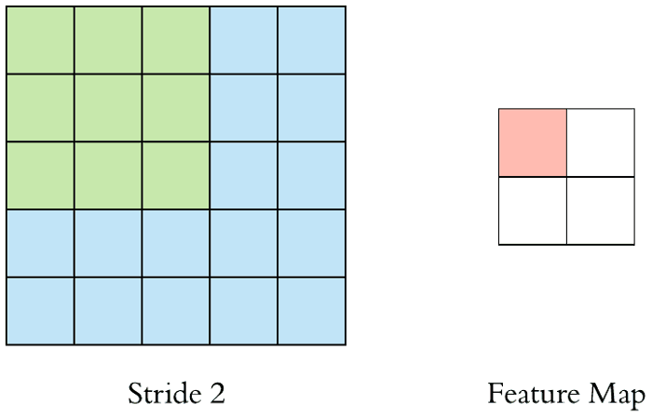

Gambar 9: *Convolutional layer* dengan nilai *stride* 2 menghasilkan output 2X2 [17] (Dertat n.d.).

1. *Zero-padding* berperan dalam menambahkan nilai nol pada sekitar data input. Hal ini akan sangat membantu dalam menjaga *spatial size* dari volume output yang diinginkan karena pada dasarnya komputasi di *convolutional layer* menyebabkan terjadinya pengurangan *volume* gambar.

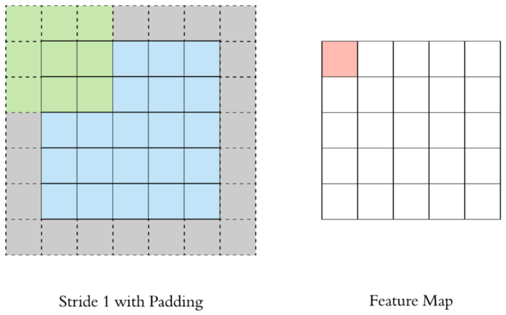

Gambar 10: Implementasi *padding* pada *convolutional layer* [17](Dertat n.d.).

Terdapat rumus yang dapat digunakan untuk menghitung ukuran output dari *convolutional layer*, yakni [15] (CS231n Convolutional Neural Networks for Visual Recognition n.d.):

+ 1

$W$ merupakan volume dari data input, $F$ adalah ukuran dari filter yang digunakan, $S$ adalah nilai *stride* yang digunakan, dan $P$ merupakan nilai *padding* yang digunakan.

*Convolutional layer* melakukan komputasi *dot product* antara *weight* (bobot) dalam filter dengan setiap pixel dalam *local region* dari data input. *Dot product* sendiri merupakan sebuah proses perkalian dari setiap *weight* (bobot) *convolutional layer* dengan input data yang kemudian akan dijumlahkan dan menghasilkan nilai baru [16] (Brownlee n.d.). Setiap nilai baru yang dihasilkan ditujukan untuk mengekstrak fitur yang terdapat dalam gambar sehingga proses identifikasi gambar akan lebih mudah [16] (Brownlee n.d.).

1. ***Pooling Layer***

Biasanya di antara kedua *convolutional layer* terdapat *pooling layer* yang bertujuan untuk mengurangi *spatial size* dari hasil output [15] (CS231n Convolutional Neural Networks for Visual Recognition n.d.). Dampak dari operasi, yakni mengurangi jumlah ukuran parameter dan komputasi yang diperlukan, serta juga menghindari *overfitting*. Definisi dari *overfitting* adalah kondisi di mana model terlalu banyak belajar dari data *training* sehingga tidak bisa memberikan prediksi yang akurat pada data baru [18] (What is Overfitting? | IBM n.d.). *Pooling layer* memiliki hyperparameter yang sama dengan *convolutional layer*, yakni *stride* dan *receptive field*. Terdapat 2 jenis *pooling layer* yang umumnya digunakan, yakni [15] (CS231n Convolutional Neural Networks for Visual Recognition n.d.):

1. *Max pooling layer* di mana mengambil nilai maksimum berdasarkan area ukuran *filter* yang digeser sepanjang data input yang diberikan, seperti yang terlihat pada Gambar 11.
2. *General pooling layer* di mana hamper mirip dengan *max pooling layer* hanya saja nilai yang diambil adalah rata-rata.

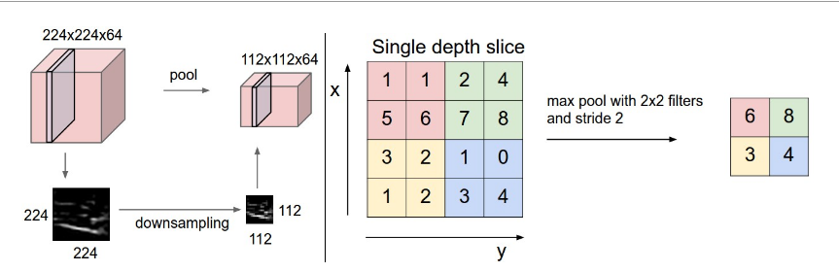

Gambar 11: Ilustrasi penggunaan *max pooling layer* pada data input.

1. ***Fullly-Connected Layer***

*Fully-connected layer* merupakan lapisan dalam arsitektur *neural network* yang terhubung dengan semua data input dari layer sebelumnya, serta ditambah dengan bias [15] (CS231n Convolutional Neural Networks for Visual Recognition n.d.) (Brownlee n.d.). Hal ini bisa dilihat pada Gambar 11. Perbedaan yang signifikan antara *convolutional layer* dengan *fully-connected layer* terletak pada koneksi dari masing-masing layer ini dengan data input di mana setiap neuron dalam *convolutional layer* hanya terkoneksi dengan kumpulan (daerah) pixel yang terdapat pada data input.

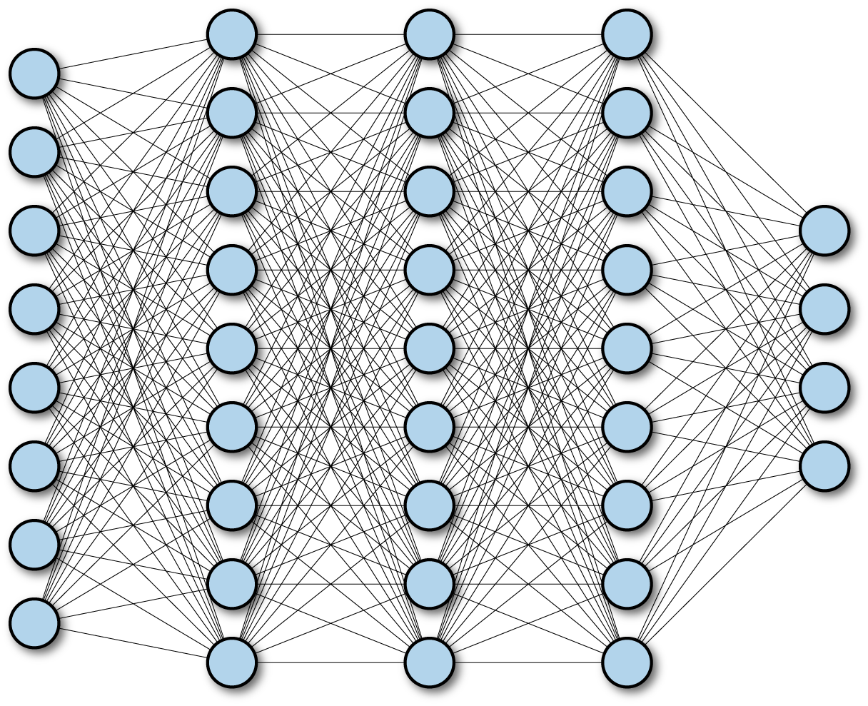

Gamba 11: Ilustrasi dari *fully-connected layer* [19](4. Fully Connected Deep Networks - TensorFlow for Deep Learning [Book] n.d.).

Referensi

[1] FAO and UNEP, *The State of the World’s Forests 2020. In brief*. Rome: FAO and UNEP, 2020.

[2] BNPB, “Rekapitulasi Luas Kebakaran Hutan dan Lahan (Ha) Per Provinsi Di Indonesia Tahun 2016-2021,” *Karhutla Monit. Sist.*, no. 1, pp. 26–27, 2021, [Online]. Available: http://sipongi.menlhk.go.id/hotspot/luas_kebakaran.

[3] “Kerugian Kebakaran Hutan dan Lahan Sepanjang 2019 Capai Rp 75 Triliun.” https://nasional.kompas.com/read/2019/12/30/10555871/kerugian-kebakaran-hutan-dan-lahan-sepanjang-2019-capai-rp-75-triliun (accessed Oct. 12, 2021).

[4] D. L. A. Gaveau, A. Descals, M. A. Salim, D. Sheil, and S. Sloan, “increases estimate of 2019 Indonesian burning,” no. May, pp. 1–23, 2021.

[5] “Definisi Bencana - BNPB.” https://www.bnpb.go.id/definisi-bencana (accessed Oct. 07, 2021).

[6] F. Pratama, “Kebakaran Hutan dan Lahan,” pp. 1–2, 2019, doi: 10.31219/osf.io/cs34k.

[7] “Normalized Burn Ratio (NBR) | UN-SPIDER Knowledge Portal.” https://un-spider.org/fr/node/10959 (accessed Nov. 08, 2021).

[8] “EY-Data-Science-Program/2021-Better-Working-World-Data-Challenge: This github repository has been created for participants in the Better Working World Data Challenge. It contains code and documentation used to set up and manage an analysis environment for completing the Challenge. Please use the Discussions tab for any questions, or to have friendly discussions with other participants in the challenge!” https://github.com/EY-Data-Science-Program/2021-Better-Working-World-Data-Challenge (accessed Nov. 09, 2021).

[9] A. Geron, *Hands-on Machine Learning with Scikit-Learn, Keras & TensorFlow*, 2nd ed. O’Reilly Media, Inc., 2019.

[10] A. L. Samuel, “Some Studies in Machine Learning Using the Game of Checkers. II—Recent Progress,” *IBM J. Res. Dev.*, vol. 11, no. 6, pp. 601–617, Apr. 2010, doi: 10.1147/RD.116.0601.

[11] S. Sah, “Machine Learning: A Review of Learning Types,” *ResearchGate*, no. July, 2020, doi: 10.20944/preprints202007.0230.v1.

[12] J. D. Kelleher, *Deep learning*. 2019.

[13] “What is Deep Learning? | IBM.” https://www.ibm.com/cloud/learn/deep-learning#toc-how-deep-l-vLJwLmX4 (accessed Nov. 08, 2021).

[14] “deep_learning | Quantdare.” https://quantdare.com/what-is-the-difference-between-deep-learning-and-machine-learning/deep_learning/ (accessed Nov. 09, 2021).

[15] “CS231n Convolutional Neural Networks for Visual Recognition.” https://cs231n.github.io/convolutional-networks/ (accessed Oct. 08, 2021).

[16] J. Brownlee, “How Do Convolutional Layers Work in Deep Learning Neural Networks?” https://machinelearningmastery.com/convolutional-layers-for-deep-learning-neural-networks/ (accessed Oct. 08, 2021).

[17] A. Dertat, “Applied Deep Learning - Part 4: Convolutional Neural Networks | by Arden Dertat | Towards Data Science.” https://towardsdatascience.com/applied-deep-learning-part-4-convolutional-neural-networks-584bc134c1e2 (accessed Nov. 09, 2021).

[18] “What is Overfitting? | IBM.” https://www.ibm.com/cloud/learn/overfitting (accessed Dec. 02, 2021).

[19] “4. Fully Connected Deep Networks - TensorFlow for Deep Learning [Book].” https://www.oreilly.com/library/view/tensorflow-for-deep/9781491980446/ch04.html (accessed Dec. 02, 2021).

Bagian ini dan sub-bab berikutnya dalam seluruh Bab 2 akan berisi teori yang melandasi penelitian yang dilakukan dalam tugas akhir Anda.

**2.1.1. Judul sub pertama dari sub-bab 2.1**

Cara penulisan judul sub-sub-bab adalah mengikuti nomor sub-bab nya, kemudian diberi titik dan angka nomor urut mulai dari 1.

Berikut ini cara penulisan bagian paragraf yang mengandung poin-poin pendek, yang tidak perlu diuraikan dalam urutan bernomor:

UX questionnaire menilai sebuah aplikasi berdasarkan enam kategori yaitu attractiveness, perspicuity, efficiency, dependability, stimulation, dan novelty.

Berikut ini cara penulisan poin-poin yang **salah/tidak perlu**:

UX questionnaire menilai sebuah aplikasi berdasarkan 6 kategori yaitu:

1. attractiveness
2. perspicuity
3. efficiency
4. dependability
5. stimulation
6. novelty

Sedangkan cara penulisan bagian paragraf yang mengandung poin-poin yang harus diuraikan dalam urutan bernomor, atau poin-poin yang berupa kalimat panjang, sebagai berikut:

Penjelasan dari handbook user experience questionnaire untuk kategori-kategori tersebut adalah sebagai berikut:

1. Attractiveness adalah kesan pengguna terhadap keseluruhan produk.
2. Perspicuity adalah kemudahan untuk mengerti dan mengenal produk.
3. Efficiency adalah kapabilitas untuk menyelesaikan tugas tanpa terlalu banyak input atau kesusahan.
4. Dependability adalah perasaan bahwa pengguna dapat mempercayai produk.
5. Stimulation adalah perasaan tertarik dan termotivasi dari pengguna untuk menggunakan produk.
6. Novelty adalah seberapa inovatif dan kreatif sebuah produk.

**2.2. Contoh penulisan dan penomoran judul gambar**

Judul gambar diletakkan di bawah gambar. Nomor gambar dimulai dari [nomor bab][titik][nomor urut gambar dimulai dari satu pada setiap awal bab]. Misalnya pada bab II, maka nomor gambar dimulai dari 2.1 diikuti 2.2, dst. Dan kembali lagi mulai nomor 1, pada bab berikutnya, yaitu 3.1 diikuti 3.2, dst.

Setiap gambar harus diacu atau diberi penjelasan dalam teks / kalimat penyertanya. **Hindari penulisan “…… dapat dilihat pada gambar dibawah ini.”** Sebaiknya gunakan kalimat **“Penjelasan mengenai …… dapat dilihat pada gambar 2.1”** atau **“Proses …… diperlihatkan secara lebih lengkap pada gambar 3.4”**

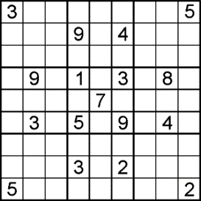

Gambar 2.1 *Puzzle* Sudoku

*[judul gambar diletakkan di bawah gambar, dengan ukuran font 10pt, spasi 1]*

*Tidak ada standar ukuran font untuk tulisan pada gambar, sejauh tulisan dapat terbaca dengan mudah.*

**2.3 Contoh penulisan dan penomoran judul gambar dengan sumber**

Contoh penulisan judul gambar yang diambil dari sumber tertentu:

1. Website: cantumkan url-nya
2. Buku: cantumkan nama pengarang, tahun : nomor halaman
3. Paper: cantumkan nama pengarang, tahun
4. Artikel: cantumkan judul

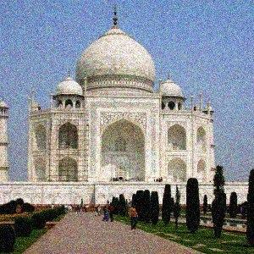

Gambar 2.2 Citra dengan *noise*

Sumber : <http://gimp.open-source-solution.org/manual/images/filters/examples/noise/taj-rgb-> noise.jpg  *[berupa website]*

*[judul gambar diletakkan di bawah gambar, dengan ukuran font 10pt, spasi 1]*



Gambar 2.4 Cara Kerja *PrimeSense* pada *Kinect*

Sumber : *Beginning Kinect Programming with the Microsoft Kinect SDK*, 12 *[berupa artikel]*

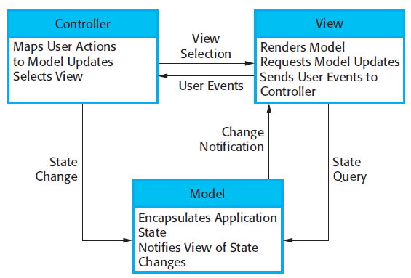

Gambar 2.1. Diagram MVC web application.

Sumber: Sommervile, 2011 : 156  *[berupa buku]*

*[jika gambar yang digunakan berasal dari buku/sumber lain, tetapi digambar ulang dengan alasan supaya lebih jelas resolusinya, tetap harus dicantumkan sumbernya]*

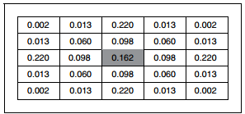

Gambar 2.7 *Gaussian kernel* 5x5 (σ=1.0)

Sumber : Nixon & Aguado, 2008 *[berupa paper]*

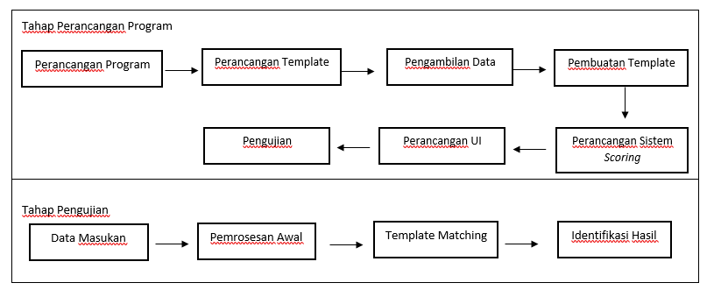Gambar 3.1 Tahap Perancangan Sistem

*[tidak perlu dicantumkan sumbernya jika gambar merupakan hasil rancangan sendiri atau pengambilan gambar sendiri, misalnya gambar rancangan sistem/database/proses pada Bab 3, screen capture aplikasi/hasil pengujian pada Bab 4]*

Jika ingin membandingkan atau menampilkan rangkaian proses atau urutan dari 2 buah gambar atau lebih, maka jadikanlah beberapa gambar tersebut menjadi satu nomor gambar yang diberi notasi (a), (b), (c) dst. Contoh:

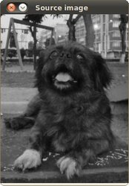

1. Gambar asli

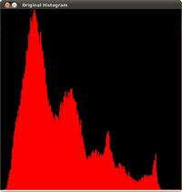

1. Histogram gambar asli

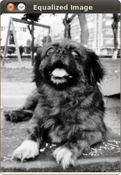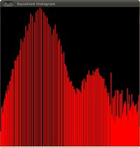

1. Gambar yang telah diaplikasikan *histogram equalization*
2. Histogram gambar yang telah diaplikasikan dengan *histogram equalization*

Gambar 2.10 Hasil fungsi *histogram equalization*

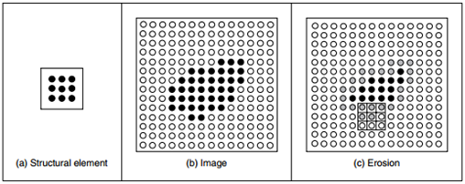

Gambar 2.13 Contoh dari *erosion operator*

**2.4. Contoh penulisan dan penomoran judul tabel**

Contoh penulisan dan penomoran judul tabel. Judul tabel diletakkan di atas tabel. Nomor tabel dimulai dari [nomor bab][titik][ nomor urut tabel dimulai dari satu pada setiap awal bab], misalnya pada bab II, maka nomor tabel dimulai dari 2.1 diikuti 2.2, dst.

Setiap tabel harus diacu atau diberi penjelasan dalam teks / kalimat penyertanya. **Hindari penulisan “…… dapat dilihat pada tabel dibawah ini.”** Sebaiknya gunakan **“…… dapat dilihat pada tabel 2.2”**

Tabel 4.3 Hasil pengujian modifikasi paralelisasi pada proses *transpose*

*[judul tabel diletakkan di atas tabel, dengan ukuran font 10pt]*

|  |  |  |  |  |  |  |
| --- | --- | --- | --- | --- | --- | --- |
| Jumlah Prosesor | Ukuran Matriks : 8x8 | | | Ukuran Matriks : 16x16 | | |
| Rata-rata (detik) | Standar Deviasi | *Speedup* | Rata-rata (detik) | Standar Deviasi | *Speedup* |
| 2 | 0.00085 | 0.0001891 | 0.71 | 0.01105 | 0.0003374 | 1.02 |
| 4 | 0.00088 | 0.0002563 | 0.68 | 0.01515 | 0.0053158 | 0.74 |
| 8 | 0.00107 | 0.0005500 | 0.56 | 0.01057 | 0.0036532 | 1.06 |

*Ukuran font untuk tulisan yang tercantum pada tabel: 10pt.*

**2.5. Contoh penulisan rumus atau persamaan**

Penulisan rumus atau persamaan harus diberi nomor sesuai dengan aturan: [nomor bab][titik][nomor urut persamaan dimulai dari 1 untuk setiap awal bab. Pada setiap rumus harus dijelaskan arti dari masing-masing simbol atau notasi yang ada].

Contoh:

Pencitraan *ultrasound* berarti pencitraan gema, yang pada prinsipnya sama dengan radar atau tindakan sonar. Alat memancarkan impuls gelombang *ultrasound* pendek dan merambat dalam medium (misalnya, jaringan) melalui ruang yang dicitrakan hanya sekitar sepanjang sinar dengan arah tertentu. Ketika menyentuh sebuah benda yang memiliki sifat yang berbeda dari media (misalnya, organ), gelombang akan dipantulkan, dibiaskan, atau tersebar, tergantung pada ukuran obyek dan karakter antarmuka impedansi. Penundaan τ impuls yang diterima sehubungan dengan waktu emisi menentukan jarak r radial antara alat dan antarmuka,

$r=\frac{τ}{2c}$ (Persamaan 2.1)

di mana c adalah (konstan) kecepatan dari gelombang *ultrasound* dalam jaringan (sekitar 1540 m / detik). Arah sinar diketahui karena konstruksi alat khusus, koordinat spasial titik interaksi (yaitu dari permukaan obyek) yang dikenal dan dapat digunakan saat merekonstruksi gambar. Kecepatan c dan frekuensi f yang digunakan untuk menetukan panjang gelombang energi *ultrasound* dalam jaringan yang dicitrakan,

$λ=\frac{c}{f}$ (Persamaan 2.2)

yang memengaruhi batas resolusi teoritis adalah urutan yang sama seperti λ. ……..

*Apabila simbol atau notasi yang tercantum pada sebuah rumus cukup banyak, maka masing-masing simbol atau notasi yang ada dapat dijelaskan artinya secara menurun dengan menggunakan bullet points. Contoh:*

*Bilateral filter* didefinisikan dengan persamaan sebagai berikut :

$I^{filtered}\left(x\right)= \frac{1}{W_{p}}\sum_{Xi ∈Ω}{f_{r}\left(\left\|I\left(x_{i}\right)-I\left(x\right)\right\|\right)g_{s}\left(\left\|\left(x_{i}\right)-I\left(x\right)\right\|\right),}$ (Persamaan 2.8)

Dimana normalisasi dari persamaan tersebut adalah :

$W_{p}=\sum_{Xi ∈Ω}{f_{r}\left(\left\|I\left(x_{i}\right)-I\left(x\right)\right\|\right)g_{s}\left(\left\|\left(x_{i}\right)-I\left(x\right)\right\|\right)}$ (Persamaan 2.9)

dengan keterangan sebagai berikut :

* $I^{filtered}$ adalah *filtered image;*
* $I$ adalah *input* gambar asli yang akan di filter;
* $x$ adalah koordinat dari piksel yang akan disaring;
* $Ω$ adalah jendela yang berpusat pada $x$;
* $f_{r}$ adalah jarak kernel untuk menghaluskan perbedaan dalam intesitas. Fungsi ini dapat menjadi fungsi *gaussian;*
* $g_{s}$ adalah kernel spasial untuk menghaluskan perbedaan koordinat. Fungsi ini dapat menjadi fungsi *gaussian.*

**2.6. Contoh penulisan algoritma**

*Contoh:*

Metode *Otsu Thresholding* melibatkan iterasi melalui semua kemungkinan nilai *threshold* dan menghitung ukuran penyebaran untuk tingkat piksel setiap sisi ambang batas piksel, baik piksel latar belakang (*background*) ataupun latar depan (*foreground*). Tujuan dari metode ini adalah untuk menentukan nilai minimum *threshold* dari jumlah penyebaran latar belakang (*background*) dan latar depan (*foreground*) (Liliana, Ir.Kartika Gunadi dan Yohan 2012).

Algoritma metode *otsu* dirangkumkan sebagai berikut.

1. Hitunglah histogram gambar *input*. Asumsikan komponen histogram dengan $p_{i}$, $i = 0, 1, 2, ....., L-1$
2. Hitunglah jumlah kumulatif, $P_{1}\left(k\right)$, untuk $k = 0, 1, 2, ....., L-1$, menggunakan persamaan

$P_{1}\left(k\right)= \sum_{i=0}^{k}{p_{i}}$ (Persamaan 2.11)

1. Hitunglah rata-rata kumulatif, $m\left(k\right)$, untuk $k = 0, 1, 2, ....., L-1$, menggunakan persamaan

$m_{1}\left(k\right)= \frac{1}{P_{1}\left(k\right)}\sum_{i=0}^{k}{{ip}_{i}}$ (Persamaan 2.12)

1. Hitung intensitas global rata-rata, $m_{G}$, menggunakan persamaan

$m_{G}= \sum_{i=0}^{L-1}{{ip}_{i}}$ (Persamaan 2.13)

1. Menghitung antar kelas varian, ${σ^{2}}_{B}\left(k\right)$, untuk $k = 0, 1, 2, ....., L-1$, menggunakan persamaan

${σ^{2}}_{B}\left(k\right)=P_{1}\left(k\right){\left(m_{1}\left(k\right)-m_{G} \right)}^{2}+P_{2}\left(k\right){\left(m_{2}\left(k\right)-m_{G} \right)}^{2}$ (Persamaan 2.14)

1. Mendapatkan ambang Otsu, $k^{*}$, dimana nilai ${σ^{2}}_{B}\left(k\right)$ adalah maksimum
2. Mendapatkan ukuran keterpisahan, $η^{*}$, dengan mengevaluasi persamaan

$η\left(k\right)= \frac{{σ^{2}}_{B}\left(k\right)}{{σ^{2}}_{G}}$ (Persamaan 2.15)

(Rafael C. Gonzalez; Richard E. Woods, 2010)

**Bab 3, dan seterusnya mengikuti aturan yang sama.**

# BAB III

# ANALISIS DAN PERANCANGAN SISTEM

Bab ini akan bertujuan untuk membahas mengenai analisis dan perancangan sistem untuk klasifikasi kebakaran hutan di pulau Sumatera. Tahapan analisis dan perancangan sistem terdiri dari pengumpulan data citra satelit, …., pengolahan citra satelit, dan pembuatan serta pelatihan model CNN untuk klasifikasi kebakaran hutan.

*Judul Bab 3 dan Bab 4 dan judul sub-bab di dalamnya tidak dibakukan. Judul tergantung pada topik dan tahapan penelitian.*

## Pengeksplorasian dan Pengumpulan Data Citra Satelit

Pengeksplorasian dan pengumpulan data citra satelit akan dilakukan dengan menggunakan Python API *package* yang bernama ee. Pengeksplorasian dan pengumpulan data dilakukan berdasarkan tanggal terjadinya peristiwa kebakaran hutan melalu *dataset* yang bernama *data-total.csv* yang diperoleh dari **(jangan lupa isi ini)**. Terdapat beberapa fungsi dalam ee *package* yang digunakan yakni:

* + - 1. ee.Authenticate() yang dimana bertujuan untuk melakukan autentikasi pada user sebelum menggunakan server dari Google Earth Engine. Proses autentikasi memerlukan akun g-mail dan kemudian Google akan memberikan sebuah *authentication token*.
      2. ee.Initialize() yang dimana bertujuan untuk menginisialisasi API dari Google Earth Engine untuk digunakan.

Untuk mencantumkan kode program, untuk membedakan teks dengan bagian tulisan atau paragraf yang lain, gunakan font yang bertipe **monotype** (misal: **Courier New**, **MS Gothic**, atau **Consolas**, ukuran font 10pt).

Untuk menyebut nama identifier (misal: variabel, konstanta, method, function, class, dsb.) pada suatu paragraf, gunakan font yang bertipe **monotype dengan cetak tebal (bold).**

Contoh:



Berikut fungsi OpenCV yang akan digunakan pada tahap *enhancement*:

1. *Grayscale Image*

Mat **imread** (const String& **filename**, int **flags**=IMREAD_COLOR)

**filename** merupakan nama gambar yang akan di-*input;* **flags =** CV_LOAD_IMAGE_GRAYSCALE, untuk selalu mengkonversi citra *input* ke dalam *grayscale.*

1. *Mean Filter*

void **blur**( InputArray **src**, OutputArray **dst**, Size **ksize**, Point **anchor** = Point(-1,-1), int **borderType** = BORDER_DEFAULT)

**src** adalah *input* gambar; **dst** adalah *output* gambar; **ksize** adalah ukuran *kernel* *blur*; **anchor adalah titik pusat kernel (*default* adalah Point (-1,-1); borderType adalah metode ektrapolasi piksel (*default* adalah** BORDER_DEFAULT)**.**

1. ***Gaussian Filter***

void **GaussianBlur**(InputArray **src**, OutputArray **dst**, Size **ksize**, double **sigmaX**, double **sigmaY**=0, int **borderType**= BORDER_DEFAULT)

**src** adalah *input* gambar; **dst** adalah *output* gambar; **ksize** adalah ukuran *kernel gaussian*; **sigmaX** adalah standar deviasi *kernel* arah X (default adalah 0); **sigmaY** adalah standar deviasi *kernel* arah Y (default adalah 0); **borderType** adalah metode ektrapolasi piksel (*default* adalah BORDER_DEFAULT).

1. *Median Filter*

void **medianBlur**(InputArray **src**, OutputArray **dst,** int **ksize**)

**src** adalah *input* gambar; **dst** adalah *output* gambar; **ksize** adalah ukuran *kernel median*.

1. *Bilateral Filter*

void **bilateralFilter**(InputArray **src**, OutputArray **dst**, int **d**, double **sigmaColor,** double **sigmaSpace**, int **borderType** = BORDER_DEFAULT)

**src** adalah *input gambar;* **dst** adalah *output* gambar; **d** adalah diameter dari pixel pada gambar yang digunakan selama *filtering,* jika nilai itu negatif, maka dihitung dari **sigmaSpace**; **sigmaColor** adalah *filter sigma* dalam dalam ruang warna. Sebuah nilai yang lebih besar dari parameter berarti bahwa warna jauh dalam lingkungan pixel (lihat sigmaSpace) akan diolah bersama - sama, sehingga wilayah yang lebih luas dari *semi-equal color*. **sigmaSpace** adalah *filter sigma* dalam ruang koordinat. Sebuah nilai yang lebih besar dari parameter berarti bahwa piksel jauh akan mempengaruhi satu sama lain selama warna mereka cukup dekat (lihat **sigmaColor**). Ketika **d** > 0, itu menentukan ukuran lingkungan tanpa **sigmaSpace**. Jika tidak, **d** sebanding dengan **sigmaSpace**.

1. *Histogram Equalization*

void **equalizeHist**(InputArray **src**, OutputArray **dst**)

**src** adalah *input* gambar; **dst** adalah *output* gambar.

## Cara penulisan algoritma yang dilengkapi dengan flowchart

*Contoh:*

Perancangan algoritma dalam mengklarifikasi jenis dan kondisi dari kehamilan multifetus adalah:

1. Menghitung jumlah lingkaran yang dibuat dari hasil pendeteksian *hough circle.*
2. Ketika lingkaran yang dideteksi berjumlah 1 maka aplikasi akan menampilkan deskripsi “kehamilan normal 1 fetus”.
3. Ketika lingkaran yang dideteksi berjumlah 2 maka aplikasi akan menghitung jarak antara kedua fetus;
4. Ketika jarak antar kedua fetus bernilai kurang dari 1 (bernilai nol atau negatif) yang berarti posisi dari kedua fetus saling berdempetan, maka aplikasi akan menampilkan deskripsi “kemungkinan kembar siam”.
5. Ketika jarak antar fetus lebih dari sama dengan 1, maka aplikasi akan menghitung perbandingan jarak antara fetus dengan nilai acuan yang telah diperhitungkan dalam penelitian ini (hasil dari total jumlah jari – jari kedua lingkaran);
6. Ketika jarak antara kedua fetus memiliki nilai lebih besar sama dengan dari nilai acuan, maka aplikasi akan menampilkan deskripsi “Kehamilan kembar dizigotik (*fraternal*)”.
7. Ketika jarak antara kedua fetus memiliki nilai lebih kecil dari nilai acuan, maka aplikasi akan menampilkan deskrispi “Kehamilan kembar monozigotik (identik)”.

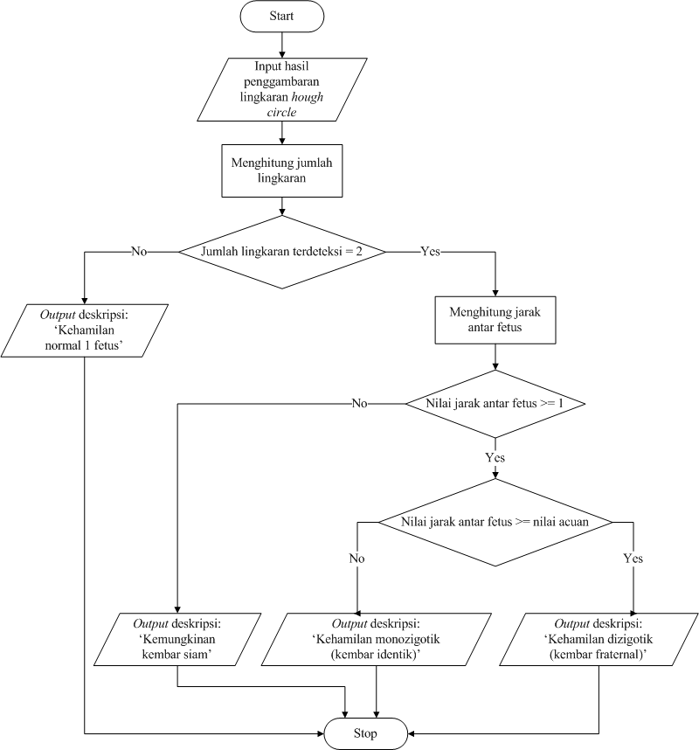Gambar 3.11 adalah *flowchart* dari algoritma klasifikasi dari kehamilan multifetus.

Gambar 3.11 mvfgfdglfdgd

Gambar 3.11 *Flowchart* algoritma klasifikasi kehamilan multifetus

# BAB IV

# IMPLEMENTASI DAN PENGUJIAN



## Implementasi Aplikasi *(hanya contoh, sesuaikan dengan sistematika penulisan yang sesuai untuk metodologi penelitian anda)*

*Contoh:*

Implementasi aplikasi dibagi menjadi …. bagian, yaitu tahap ….., tahap ……, dan tahap ….. Berikut penjabaran mengenai tahapan implementasi aplikasi “……judul/nama aplikasi…..”.

### Tahap Pemrosesan Awal

*Contoh:*

Implementasi tahap pemrosesan awal dibagi menjadi … tahap, yaitu …, …, …, …, …, …, dan ….

#### *Enhancement (hanya contoh)*

Implementasi tahap *enhancement* dibagi menjadi 3 tahapan. Tahapan pertama, yaitu mengubah gambar asli menjadi gambar *grayscale.* Tahapan kedua, yaitu mengaplikasikan *filter. Filter* yang digunakan terdiri dari *mean filter, median filter, gaussian filter,* dan *bilateral filter.* Dengan ukuran *kernel* yang dapat dipilih 3x3, 5x5, 7x7, 9x9, dan 11x11. Untuk mengaplikasikan ketiga tahapan tersebut menggunakan fungsi yang telah disediakan oleh OpenCV yang dijalankan pada piranti lunak *Visual Studio*.

Berikut adalah penjabaran tentang kode yang diimplementasikan dalam aplikasi:

*Contoh cara mencantumkan potongan kode program dengan mempertahankan format penulisan kode pada layar editing dari IDE yang digunakan*.

1. Mengkonversi citra kedalam *grayscale*

Gambar 4.1 Kode mengubah input citra kedalam *grayscale*

//Input image grayscale

Mat img = imread("USG/twins8 (7w).jpg", CV_LOAD_IMAGE_GRAYSCALE);

Pada Gambar 4.1, fungsi dari imread akan mengambil citra *input* dari lokasi sesuai dengan nama citra, dengan penambahan kode **CV_LOAD_IMAGE_GRAYSCALE** maka citra *input* akan selalu dikonversi kedalam 8 *bit image grayscale.*

1. Mengaplikasikan *filtering*

Gambar 4.2 Kode tahap *filtering*

Mat image = img.clone();

///Filtering Image

while (1)

{

switch (filterInt)

{

case 0:

blur(img, out, Size(kernelInt, kernelInt), Point(-1, -1), BORDER_DEFAULT);

out1 = out.clone();

break;

case 1:

GaussianBlur(img, out, Size(kernelInt, kernelInt), 0, 0);

out1 = out.clone();

break;

case 2:

medianBlur(img, out, kernelInt);

out1 = out.clone();

break;

case 3:

bilateralFilter(img, out, kernelInt, kernelInt * 2, kernelInt / 1);

out1 = out.clone();

break;

}

*Contoh cara mencantumkan penjelasan terhadap potongan kode program yang digunakan*:

Berikut penjelasan dari kode pada Gambar 4.2:

* 1. Mat image = img.clone();

Kode ini digunakan untuk menduplikasi gambar *image*.

* 1. blur(img, out, Size(kernelInt, kernelInt), Point(-1, -1), BORDER_DEFAULT);

Kode ini digunakan untuk mengaplikasikan *mean filter.*

* 1. GaussianBlur(img, out, Size(kernelInt, kernelInt), 0, 0);

Kode ini digunakan untuk mengaplikasikan *gaussian blur.*

* 1. medianBlur(img, out, kernelInt);

Kode ini digunakan untuk mengaplikasikan *median blur*

* 1. bilateralFilter(img, out, kernelInt, kernelInt * 2, kernelInt / 1);

Kode pada gambar 4.3 digunakan untuk mengaplikasikan *bilateral filter.*

switch (kernelInt)

{

…………….

…………….

}

Gambar 4.3 Kode pergantian fitur *kernel* pada *filter*

#### *Morphological Image Processing (contoh lain)*

Proses selanjutnya adalah tahap memodifikasi informasi dari bentuk struktur obyek pada citra untuk menghilangkan gangguan atau *noise* di sekitar area rahim pada citra serta mendapatkan hasil area atau sebuah bentuk citra yang lebih jelas. Dalam implementasi dari tahap ini, aplikasi dirancang dengan dilatasi dan erosi.

/// Create Dilation Trackbar

createTrackbar("Kernel size:\n 2n +1", "Dilation Demo", &dilation_size, max_kernel_size, Dilation);

Mat element_d1 = getStructuringElement(MORPH_ELLIPSE,

Size(2 * dilation_size + 1, 2 * dilation_size + 1),

Point(dilation_size, dilation_size));

/// Apply the dilation operation

dilate(img_thresh, dilation_dst, element_d1);

imshow("Dilation Demo", dilation_dst);

/// Create Erosion Trackbar

createTrackbar("Kernel size:\n 2n +1", "Erosion Demo",

&erosion_size, max_kernel_size, Erosion);

Mat element_e = getStructuringElement(MORPH_ELLIPSE,

Size(2 * erosion_size + 1, 2 * erosion_size + 1),

Point(erosion_size, erosion_size));

/// Apply the erosion operation

erode(dilation_dst, erosion_dst, element_e);

imshow("Erosion Demo", erosion_dst);

createTrackbar("Kernel size:\n 2n +1", "Dilation Demo 2",

&dilation2_size, max_kernel_size, Dilation2);

Mat element_d2 = getStructuringElement(MORPH_ELLIPSE,

Size(2 * dilation2_size + 1, 2 * dilation2_size + 1),

Point(dilation2_size, dilation2_size));

/// Apply the dilation operation

dilate(erosion_dst, dilation2_dst, element_d2);

imshow("Dilation Demo 2", dilation2_dst);

/// Default start

Dilation(0, 0);

Erosion(0, 0);

Dilation2(0, 0);

Gambar 4.7 Kode tahap *morphological image processing*

Dalam proses ini, citra akan terlebih dahulu dilatasi, kemudian dierosi, dan terakhir dilatasi kembali. Pengguna dapat mengatur seberapa banyak proses dilatasi dan erosi pada citra dengan menggunakan *trackbar* yang diterapkan dalam tahap ini. Dalam pengaplikasian fungsi pada penelitian ini digunakan fungsi yang telah disediakan oleh OpenCV.

Berikut adalah penjabaran dari kode *morphological image processing* pada Gambar 4.7:

1. …..
2. ………..
3. …………….

## Pengujian Aplikasi

*Contoh cara penyajian hasil pengujian:*

Pengujian aplikasi dibagi menjadi ….. bagian besar, yaitu …….., …….., dan ………... Pada penelitian ini pengujian dilakukan dengan menggunakan ………. yang didapatkan dari …………. sebanyak …… dengan jenis format …………

Dalam penelitian ini, untuk memberi gambaran mengenai hasil pengujian fungsional dari aplikasi, dipilih 1 sampel dari 20 sampel yang ada karena tidak memungkinkan untuk melampirkan semua gambar. Untuk pengujian akurasi dalam megklarifikasi dalam mendapatkan area rahim dan mengklarifikasi jenis kehamilan, penelitian ini menampilkan seluruh hasil dari setiap sampel.

Tabel 4.1 Sampel citra USG

|  |  |  |  |  |
| --- | --- | --- | --- | --- |
| No. | Jenis Kehamilan | Nama Sampel | Sumber Sampel | Gambar |
| 1. | Normal 1 Fetus | Sampel 1 | <https://images.radiopaedia.org/images/928694/4a4d1b246b1d29d6f4870192e023c3_big_gallery.jpg> |  |
| 2. | Sampel 2 | <http://www.totalpregnancycare.com/wp-content/uploads/2014/10/OUS.jpg> |  |
| 6. | Kembar Siam | Sampel 6 | <http://momomiracle.com/wp-content/uploads/2014/06/two-300x247.jpg> |  |
| 7. | Sampel 7 | <https://image.slidesharecdn.com/bai13-siumtrongathai-160816153323/95/bai-13-siu-m-trong-a-thai-17-638.jpg?cb=1471361640> |  |
| 11. | Kembar Identik | Sampel 11 | <https://iame.com/online/twin/figure2t.jpg> |  |
| 12. | Sampel 12 | <http://2.bp.blogspot.com/-1qSrUcIGWIw/TjsvowGJMDI/AAAAAAAAEMU/1Xuu_NNt-QA/s320/the%2Bsingle%2Bchorionic%2Bcavity%252C%2Bwhich%2Bcontains%2Btwo%2Bamniotic%2Bcavities.png> |  |
| 16. | Kembar Fraternal | Sampel 16 | <http://ibuhamil.com/attachments/diskusi-umum/14057d1435113886-alhamdulillah-calon-bayiku-kembar-hasilusg8w.jpg> |  |
| 17. | Sampel 17 | <http://www.twin-pregnancy-and-beyond.com/images/6-weeks-pregnant-with-twins-21533536.jpg> |  |

### Pengujian ….

*Contoh:*

Aplikasi tidak mengalami *error* saat melakukan kompilasi, sebagai pengujian fungsional utama. Pengujian fungsional aplikasi dibagi menjadi sembilan bagian, yaitu pengujian fungsional tahap *enhancement,* tahap segmentasi, *morphological image processing,* …. Penjabaran mengenai bagian – bagian dari pengujian fungsional akan dibahas pada subbab – subbab berikut.

#### Pengujian …… Tahap *…… (hanya contoh)*

Pengujian …. tahap *…..* akan dilakukan pada ……... Fungsi – fungsi yang akan diuji adalah fungsi untuk ….., ……., ……..*.* Pada Gambar 4.19 merupakan hasil dari pengaplikasian fungsi …..di mana fungsi tersebut dapat dijalankan tanpa *error*.

[Tampilkan data hasil pengujian dan analisanya]

#### Pengujian …

Pengujian …. tahap *…..* akan dilakukan pada ……... Fungsi – fungsi yang akan diuji adalah fungsi untuk ….., ……., ……..*.*

[Tampilkan data hasil pengujian dan analisanya]

#### Pengujian …

Pengujian …. tahap *…..* akan dilakukan pada ……... Fungsi – fungsi yang akan diuji adalah fungsi untuk ….., ……., ……..*.*

[Tampilkan data hasil pengujian dan analisanya]

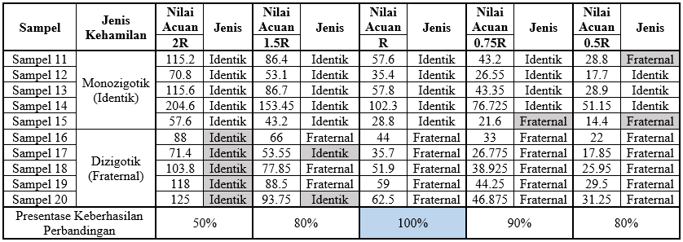

Tabel 4.4 Hasil percobaan perhitungan nilai acuan dalam klasifikasi kehamilan multifetus

*(contoh penulisan judul tabel jika tabel terdiri dari banyak kolom, sehingga harus ditampilkan secara landscape)*

*Contoh analisa tabel:*

Dari hasil percobaan pada Tabel 4.4 nilai acuan terbaik dengan menggunakan perhitungan dari jumlah total dari nilai jari – jari kedua lingkaran terdeteksi, yaitu dilambangkan dengan R, dengan nilai keberhasilan pengklasifikasian yaitu 100% dengan melakukan perbandingan nilai acuan dengan jarak antara kedua fetus/janin terdeteksi untuk membedakan kehamilan monozigotik (identik) dengan kehamilan dizigotik (fraternal).

# BAB V

# PENUTUP



## Kesimpulan

*Pastikan bahwa pada bagian kesimpulan Anda hanya menuliskan hasil yang diperoleh atau diketahui setelah melakukan penelitian, dan bukan menuliskan sesuatu yang merupakan common knowledge atau sesuatu yang telah anda ketahui tanpa melakukan penelitian ini.*

*Contoh:*

Berdasarkan dasar teori, perancangan dan pengujian terhadap “pendeteksian jenis kehamilan kembar pada citra usg dengan metode *hough circle transform* dan *euclidean distance*” dapat disimpulkan bahwa:

1. Fungsi *filter* terbaik pendeteksian ini, yaitu *gaussian filter* dengan ukuran ……, meskipun fungsi ini bukan yang terbaik untuk beberapa citra karena resolusi dan kontras pada sumber citra asli yang tidak terlalu baik.
2. Tahap memodifikasi informasi dari bentuk struktur obyek pada citra sangat penting untuk dilakukan karena …..
3. Penggunaan teknik …. sangat berpengaruh pada hasil …., karena….
4. Peran dari fungsi …..terbuktisangat mempengaruhi keberhasilan aplikasi dalam mendeteksi ….
5. Proses klasifikasi dalam penelitian ini menggunakan pengukuran jarak antara …. dengan berpatokan pada nilai yang ditentukan, yaitu ….

## 5.2 Saran

*Pastikan bahwa pada bagian saran Anda hanya menuliskan saran yang realistis untuk dilakukan berdasarkan review atau tinjauan yang anda lakukan selama anda melakukan penelitian. Penulisan saran dapat diawali dengan menuliskan mengenai keterbatasan/kekurangan/kendala yang masih belum dapat diatasi oleh sistem yang anda bangun, sehingga memerlukan perbaikan atau pengembangan lebih lanjut dalam penelitian berikutnya.*

*Contoh:*

Berdasarkan penelitian yang telah dilakukan masih terdapat kekurangan pada aplikasi ini, yaitu:

1. Proses …. pada aplikasi cukup rumit untuk mendapatkan ukuran nilai kernel yang terbaik untuk masing – masing citra dan yang dapat menyebabkan hasil…. tidak akurat.

Oleh karena itu, saran untuk pengembangan penelitian lebih lanjut adalah:

1. Melakukan perubahan informasi bentuk struktur citra secara otomatis yang …..
2. Melakukan penelitian lebih lanjut untuk proses ….. pada tahap … agar didapatkan fungsi dan nilai yang tepat untuk ….. secara …..
3. Ada dua pilihan untuk proses klasifikasi, yang pertama adalah …., untuk …... Sedangkan yang kedua adalah melakukan …..

**DAFTAR PUSTAKA**

Anton, H., Rorres, C. (2014). *Elementary Linear Algebra.* USA: Wiley.

Arymurthy, A. M., & Setiawan, S. (1992). *Pengantar Pengolahan Citra.* Jakarta: PT Elex Media Komputindo.

Bradski, G., & Kaehler, A. (2008). *Learning OpenCV.* USA: O'Reilly Media, inc.

Carlo T., & Roberto M. “Bilateral filtering for gray and color images,” in Computer vision. Sixth International Conference on IEEE, 1998.

Derry Imaging Centre. (2015). *Ultrasound*. Retrieved January 22, 2015, from Derry Imaging: http://dev4.meshwp.com/derryimaging/body-map/ultrasound/

De Berg, M.; van Kreveld, M.; Ovemars, Mark; Schwarzokpf, O. (2000), *Computational Geometry: Algoritmhs and Applications.* Heidelberg: Springer.

Dr. Muara P. Lubis. “Kehamilan Kembar (GEMELI)”. Sp. OG Jurnal. Sumatera Utara, 2010.

F. Cunningham, Kenneth Leveno, Steven Bloom, Catherine Y. Spong, Jodi Dashe. (2014). *Williams Obstetrics 24th.* United States: McGraw-Hill Education.

Garcia, G. B., Suarez, O. D., Aranda, J. L. E., Tercero, J. S., Gracia, I. S., Enano, N. V. (2015). *Learning Image Processing with OpenCV.* Brimingham: Packt Publishing, inc.

Geoff Dougherty. (2009). *Digital Image Processing for medical application.* United Kingdom, Cambridge:Cambridge University Press.

Intel Coorporation. (2001). *Open Source Computer Vision Library (OpenCV Reference Manual).* USA: Developer Intel.

Jan, J. (2006). *Medical Image Processing, Reconstruction and Restoration.* Boca Raton: CRC Press Tyalor & Francis Group.

Jayaraman, S., Esakkirajan, S., & Veerakumar, T. (2009). *Digital Image Processing.* New Delhi: Tata McGraw Hill.

Jerrold T. Bushberg, J. Anthony Seibert, Edwin M. Leidholdt, John M. Boone. (2002). *THE ESSENTIAL PHYSICS OF MEDICAL IMAGING.* Philadelphia: Lippincott Williams & Wilkins.

Joshi, P., Escriva, D. M., Godoy, V. (2016). *OpenCV By Example.* Brimingham: Packt Publishing, inc.

Kumaseh, M. R., Latumakulita, L., Nainggolan, N. "Segmentasi Citra Digital Ikan Menggunakan Metode Thresholding". Jurnal. Manado, 2012.

Kurjak, A., & Chervenak, F. A. (2011). *Donald School Textbook of Ultrasound in Obstetrics and Gynecology.* New Delhi: Jaypee Brothers Medical Publishers.

Laganiere, Robert. (2011). *OpenCV 2 Computer Vision Application Programming Cookbook*. Brimingham: Packt Publishing, inc.

Linda G. Sahapiro & George C. Stockman. (2001). *Computer Vision*. New Jersey: Prentice-Hall, inc.

Manuaba, I., Manuaba, I. C., & Manuaba, I. F. (2007). *Pengantar Kuliah Obstetri.* Jakarta: Penerbit Buku Kedokteran EGC.

Morin, Lucie., Lim, K. "Ultrasound in Twin Pregnancies". Journal of SOGC Clinical Practice Guideline. Canada, 2011

Nixon, M. S., & Aguado, A. S. (2008). *Feature Extraction and Image Processing.* London: Academic Press.

OpenCV Development Team. (2011). Retrieved December 1, 2014, from OpenCv: http://docs.opencv.org/

Pribadi, A., Krisnadi, S. R., (2011). *Ultrasonografi Obstetri dan Ginekologi*. Bandung: Sagung Seto.

Rafael C. Gonzalez & Richard E. Woods. (2010). *Digital Image Processing.* Upper Saddle River: Pearson Prentice Hall.

Russ, J. C. (2011). *The Image Processing Handbook, Sixth Edition.* Boca Raton: CRC Press.

Sezgin, M. "Survey Over Image Thresholding Techniques and Quantitative Performance Evaluation". Journal of Electronic Imaging. Istanbul, 2004.

Wirakusumah, F. F., Mose, J. C., Handono, B., Pribadi, A., Alamsyah, M., (2010). *Kehamilan Multifetus*. Bandung: CV. Cakra.

# 

**LAMPIRAN A. HASIL PENGUJIAN PEMROSESAN, DETEKSI, DAN KLASIFIKASI KEHAMILAN NORMAL 1 FETUS**

|  |  |  |
| --- | --- | --- |
| **Sampel 1** | | |
| Citra USG | *Grayscale image* | *Filtering image (Gaussian blur 9x9)* |
| *Histogram equalization* | Segmentasi | *Dilation 3x* |
| *Erosion* | *Dilation* | Mendapatkan area rahim |
| *Image subtraction* | Segmentasi area rahim | *Sobel edge detection* |
| *Find contour* | Pendeteksian fetus/janin (*Hough circle transform)* | Klasifikasi kehamilan multifetus |
| **Sampel 2** | | |
| Citra USG | *Grayscale image* | *Filtering image (Gaussian blur 9x9)* |
| *Histogram equalization* | Segmentasi | *Dilation 1x* |
| *Erosion 8x* | *Dilation 2x* | Mendapatkan area rahim |
| *Image subtraction* | Segmentasi area rahim | *Sobel edge detection* |
| *Find contour* | Pendeteksian fetus/janin (*Hough circle transform)* | Klasifikasi kehamilan multifetus |

**LAMPIRAN B. HASIL PENGUJIAN PEMROSESAN, DETEKSI, DAN KLASIFIKASI KEHAMILAN KEMBAR SIAM (KEMBAR** **DEMPET)**

|  |  |  |
| --- | --- | --- |
| **Sampel 6** | | |
| Citra USG | *Grayscale image* | *Filtering image (Gaussian blur 9x9)* |
| *Histogram equalization* | Segmentasi | *Dilation* |
| *Erosion 4x* | *Dilation* | Mendapatkan area rahim |
| *Image subtraction* | Segmentasi area rahim | *Sobel edge detection* |
| *Find contour* | Pendeteksian fetus/janin (*Hough circle transform)* | Klasifikasi kehamilan multifetus |